**Содержание**

Введение...................................................................................................................3

1 Анализ задачи ......................................................................................................5

* 1. Постановка задачи.............................................................................................5
     1. Организационно-экономическая сущность………………………………5
     2. Функциональные требования……………………………………………...6
     3. Описание входной, выходной и условно постоянной информации…….6
     4. Нефункциональные требования…………………………………………...8

1.2 Диаграмма вариантов использования………………………………………..9

1.3 Модель данных………………………………………………………………..9

1.4 Техническое задание………………………………………………………...10

2 Проектирование задачи......................................................................................17

2.1 Выбор стратегии разработки и модели жизненного цикла……………….17

2.2 Инструменты разработки................................................................................20

2.3 Разработка UML-диаграмм.............................................................................21

2.4 Разработка пользовательского интерфейса ..................................................22

2.5 Разработка плана работы над проектом........................................................23

3 Реализация...........................................................................................................24

3.1 Руководство программиста ............................................................................24

4 Тестирование ......................................................................................................33

5 Руководство пользователя.................................................................................37

Заключение.............................................................................................................42

Список использованных источников ..................................................................43

Приложение А .......................................................................................................44

Приложение Б .......................................................................................................46

Приложение В........................................................................................................48

Приложение Г .......................................................................................................50

Приложение Д........................................................................................................52

Приложение Е........................................................................................................54

Приложение Ж.......................................................................................................56

# **Введение**

На учебной практике была поставлена задача, разработать программное обеспечение по восстановлению событий школы аг.Деречин.

Темой для разработки данного программного обеспечения является «Летопись ГУО Деречинский детский сад-средняя школа».

Цель проекта заключается в разработке программного обеспечения, при помощи которого пользователь может самостоятельно выбрать дату с начала существования ГУО «УПК Деречинский детский сад-средняя школа» и просмотреть полезную информацию. Программный продукт предназначен для более удобного и интересного изучения данного учебного заведения и рассчитан на любого рода пользователей.

Далее приведем краткое описание разделов пояснительной записки.

Первый раздел носит название «Анализ задачи». В нем вы сможете ознакомиться с постановкой задачи, которая включает в себя: исследование предметной области поставленной задачи, определение ее организационно-экономической сущности. Также в этом разделе вы сможете узнать о том, как данная задача решается в настоящее время. Все входные и выходные данные тоже будут описаны в первом разделе.

В подразделе «Инструменты разработки» будет рассмотрена среда, в которой создается данный проект. Здесь также будут установлены минимальные и оптимальные требования к аппаратным характеристикам, обеспечивающим правильное функционирование поставленной задачей.

В разделе «Проектирование задачи» будут рассмотрены основные аспекты разработки программного продукта. Здесь можно будет узнать об организации данных в контексте среды разработки. В данном разделе будет четко описан пользовательский интерфейс, составлены алгоритмы процесса обработки информации.

«Реализация задачи» – это третий раздел отчета по практике, в котором описываются все элементы и объекты, которые будут использованы при реализации данного приложения. В этом разделе будут четко описаны функции пользователя и их структура. Описано руководство программиста и будет предоставлена диаграмма компонентов.

Четвертый раздел – «Тестирование». В нем будет описано полное и функциональное тестирование данной программы, т.е. будет оттестирован каждый пункт меню, каждая операция, которая выполняется программным обеспечением. Будут смоделированы все возможные действия пользователя при работе с программным продуктом, начиная от входа на сайт и заканчивая закрытием вкладки.

Пятый раздел – «Руководство пользователя» будет описано назначение, область применения, среда функционирования данного программного продукта.

В разделе «Заключение» будет содержать краткую формулировку задачи, результаты проделанной работы, описание использованных методов и средств, описание степени автоматизации процессов на различных этапах разработки.

В разделе «Список используемых источников» будет приведен список используемых при разработке источников. В приложениях к пояснительной записке будет приведены диаграммы.

1. **Анализ задачи**
   1. **Постановка задачи**

**1.1.1 Организационно-экономическая сущность**

Темой данного проекта является разработка программного обеспечения «Летопись « ГУО УПК-Деречинский детский сад-средняя школа».

Цель разработки данного программного обеспечения предоставить достоверную и точную информацию по годам с начала существования учреждения образования, рассказать о выдающихся преподавателях-выпускниках, о действующих преподавателях и администрации, а также просмотреть галерею фотографий.

Данное программное обеспечение разрабатывается для групп людей, заинтересованных учебным заведением, с целью изучения подробной информации о данном учреждении образования.

Данное программное обеспечение может быть использован в любое время, не зависимо от того нуждается ли пользователь в данном ПО или он просто хочет ознакомиться с данной предметной областью.

Информацию и все необходимые теоретические и информационные материалы, данные будут браться от учителей по истории, а также от директора школы.

Разрабатываемое программное обеспечение должно позволять выполнить следующие действия:

-показ летописи;

-просмотр информации по датам;

-информация о составе преподавателей;

-информация о выпускниках;

-информацию о администрации;

-просмотр галереи фотографий.

**1.1.2 Функциональные требования**

К поставленной задаче были заявлены следующие функциональные требования, которые может выполнять гость:

- просмотр летописи;

- просмотр информации о учителях-выпускниках;

- просмотр информации о составе учителей и администрации;

- просмотр галереи фотографий.

Функциональные требования для администратора:

- авторизация;

- добавление/удаление/редактирование информации;

- добавление/удаление/редактирование фотографий;

- редактирование страниц сайта.

**1.1.3 Описание входной, выходной и условно постоянной информации**

Таблица 1 – Функции программного продукта с описанием входной, выходной и условно-постоянной информации

|  |  |  |  |  |  |
| --- | --- | --- | --- | --- | --- |
| Категория пользователей | Наименование процесса | Краткое описание алгоритма выполнения процесса | Входная информация | Выходная информация | Условно-постоянная информация |
| 2 | 3 | 4 | 5 | 6 | 7 |
| 1 Гость | Просмотр страниц летописи | Любому пользователю разрешено заходить и просматривать информацию в летописи | Отсутствует | Отсутствует | Данные летописи |
| 2 Гость | Просмотр пунктов меню | Любому пользователю разрешено заходить и просматривать меню | Отсутствует | Отсутствует | Данные летописи |
| 2 | 3 | 4 | 5 | 6 | 7 |
| 3 Гость | Просмотр летописи | Любому пользователю разрешено заходить и просматривать летопись | Отсутствует | Отсутствует | Данные летописи |
| 4 Гость | Просмотр администрации | Любому пользователю разрешено заходить и просматривать администрацию школу | Отсутствует | Отсутствует | Данные летописи |
| 5 Гость | Просмотр педагогического коллектива | Любому пользователю разрешено заходить и просматривать педагогический коллектив | Отсутствует | Отсутствует | Данные летописи |
| 6 Гость | Просмотр выпускников | Любому пользователю разрешено заходить и просматривать выпускников | Отсутствует | Отсутствует | Данные летописи |
| 7 Гость | Просмотр галереи фотографий | Любому пользователю разрешено заходить и просматривать фотографии | Отсутствует | Отсутствует | Данные летописи |
| 8 Администратор | Добавление/  удаление/ре  дактировани  е летописи | Вносятся изменения для информации, дизайна и др. | Улучшение летописи | Обновленная летопись | Все данные летописи |
| 9 Администратор | Добавление/  удаление/ре  дактировани  е галереи | Вносятся изменения к описанию фотографий | Улучшение галереи | Обновленная галерея | Все данные галереи |
| 10 Администратор | Добавление/  удаление/ре  дактировани  е информации о учителях | Вносятся изменение в пед.состав, информацию | Улучшение пед.состава | Обновленный пед.состав | Все данные пед.состава |
| 11 Администратор | Редактирование страниц сайта | Вносятся изменения в количестве страниц летописи, информации на ней, дизайна | Различные улучшения летописи | Обновленная летопись | Все данные летописи |

**1.1.4 Нефункциональные требования**

**Требования к применению:**

Интерфейс должен быть легким, понятным, функциональным и простым в использовании. Он не должен перегружать пользователя ненужной информацией и напрягать глаза яркой цветовой гаммой.

**Требования к производительности:**

Требования к производительности наименьшие. Для повышения производительности программного обеспечения и во избежание ошибок должны проверяться вводимые данные.

**Требования к реализации:**

Для реализации данного программного продукта может быть использован Wix.

**Требования к надежности:**

Программное обеспечение должен иметь возможность самовосстановления после сбоя.

**Требования к интерфейсу:**

Так как данное программное обеспечение будет использоваться достаточно часто, он должен иметь приятную цветовую гамму. Каждая страница сайта должна иметь ясную визуальную иерархию свих элементов. Фрагменты текста должны располагаться на экране так, чтобы восприятие информации пользователем было простым и понятным. Что касается объектов (изображения и символы), расположенных на экране, они не должны быть слишком маленькие или перекрывать обзор на другие функции. Пользователь не должен испытывать какой-либо дискомфорт в плане восприятия информации, отображенной на экране. Все страницы должны бать адаптивны под разные устройства и расширения экрана, для более удобного использования данного программного обеспечения, в том числе, и его использовании не зависимо от места нахождения пользователя.

**1.2** **Диаграмма вариантов использования**

Проектирование – один из важных шагов при разработке программы, который очень часто игнорируется начинающими разработчиками. Обычно они пытаются удержать всё в голове или, в лучшем случае, записать некоторые важные сведения на листе бумаги. Как результат, у них нет чёткого плана дальнейших действий, и проект может быть отложен в долгий ящик.

Обычно при проектировании разработчики изображают систему графически, поскольку человеку легко разобраться в таком представлении. Именно поэтому вместо написания громоздких текстов про каждую возможность будущей программы разработчики строят различные диаграммы для описания своих систем. Это помогает им не забывать, что нужно реализовать в программе, и быстро вводить в курс дела своих коллег.

На диаграмме вариантов использования изображаются:

− акторы — группы лиц или систем, взаимодействующих с нашей системой;

− варианты использования (прецеденты) — сервисы, которые наша система предоставляет акторам;

− комментарии; − отношения между элементами диаграммы.

С диаграммой вариантов использования для программного обеспечения «Летопись ГУО «УПК Деречинский детский сад-средняя школа» можно ознакомиться в Приложении А.

**1.3 Модель данных**

Модель данных — это абстрактное, самодостаточное, логическое опр

деление объектов, операторов и прочих элементов, в совокупности составляющих абстрактную машину доступа к данным, с которой взаимодействует.

Эти объекты позволяют моделировать структуру данных, а операторы — поведение данных. Модели данных служат для проектирования структуры постоянных хранилищ данных, используемых системой. Профайл на языке UML для проектирования базы данных предоставляет разработчикам базы данных набор элементов моделирования, позволяющих разрабатывать подробный макет таблиц в базе данных и моделировать макет физической памяти базы данных. Профайл базы данных на языке UML также предоставляет конструкции для моделирования целостности по ссылкам (ограничений и триггеров), а также хранимых процедур, предназначенных для управления доступом к базе данных. Модели данных могут создаваться на уровне предприятия, отдела или отдельного приложения. Модели данных на уровне предприятия или отдела могут использоваться для предоставления стандартных определений для ключевых бизнес-сущностей (таких как клиент и сотрудник), которые будут применяться всеми приложениями всего бизнес-процесса или его части. С помощью этих типов Моделей данных можно также определить, какая система предприятия будет "владельцем" данных для конкретной бизнес-сущности и какие другие системы будут пользователями (подписчиками) данных. С моделью данных созданную для программного продукта «Летопись ГУО «УПК Деречинский детский сад-средняя школа» можно ознакомиться в Приложение Б.

**1.4 Техническое задание**

**1.4.1 Введение**

**1.4.1.1 Наименование**

Наименование разрабатываемого программного обеспечения «Летопись ГУО «УПК Деречинский детский сад-средняя школа».

**1.4.1.2 Краткая характеристика области применения**

Программный продукт предназначен для более удобного и интересного изучения данного учебного заведения и рассчитан на любого рода пользователей.

**1.4.2 Основания для разработки**

**1.4.2.1 Основание для проведения разработки**

Основанием для разработки данного программного продукта является прохождение практики по «технология разработки программного обеспечения», усвоение пройденного материала за весь курс дисциплины.

**1.4.2.2 Наименование и условное обозначение темы разработки**

Наименование разработки – «Разработка программного обеспечения».

**1.4.3 Назначение разработки**

**1.4.3.1 Функциональное назначение**

Программный продукт является программным обеспечение для ознакомления с историей школы, просмотра информации о действующей администрации и учителях, а также просмотреть галерею с фотографиями. Ознакомиться с полным списком функционала можно в Приложение В.

**1.4.3.2 Эксплуатационное назначение**

Программное обеспечение может эксплуатироваться любым пользователем без ограничений (если это не нарушает авторские права).

**1.4.4 Требования к программе или программному изделию**

**1.4.4.1 Требования к функциональным характеристикам**

Взаимодействие происходит при помощи мыши, клавиатуры, экрана ПК. Пользователь должен иметь доступ к интернету и любой браузер. При помощи мыши, пользователь может переходить в различные окна программного обеспечения для получения большего объема информации. При помощи клавиатуры пользователь может вводить и находить интересующее его мобильное оборудование по обработке металлов. Доступ к интернету и браузеру нужен чтобы зайти на «Летопись ГУО «УПК Деречинский детский сад-средняя школа». Экран ПК нужен чтобы получать зрительную информацию с сайта.

**1.4.4.2 Функциональные требования**

К поставленной задаче были заявлены следующие функциональные требования, которые может выполнять гость:

- просмотр летописи;

- просмотр информации о учителях-выпускниках;

- просмотр информации о составе учителей и администрации;

- просмотр галереи фотографий.

Функциональные требования для администратора:

- авторизация;

- добавление/удаление/редактирование информации;

- добавление/удаление/редактирование фотографий;

- редактирование страниц сайта.

**1.4.4.3 Требования к интерфейсу**

Так как данное программное обеспечение будет использоваться достаточно часто, он должен иметь приятную цветовую гамму. Каждая страница сайта должна иметь ясную визуальную иерархию свих элементов. Фрагменты текста должны располагаться на экране так, чтобы восприятие информации пользователем было простым и понятным. Что касается объектов (изображения и символы), расположенных на экране, они не должны быть слишком маленькие или перекрывать обзор на другие функции. Пользователь не должен испытывать какой-либо дискомфорт в плане восприятия информации, отображенной на экране. Все страницы должны бать адаптивны под разные устройства и расширения экрана, для более удобного использования данного программного обеспечения, в том числе, и его использовании не зависимо от места нахождения пользователя.

**1.4.4.4 Требования к надежности**

Программное обеспечение должно иметь возможность самовосстановления после сбоя.

**1.4.4.5 Условия эксплуатации**

Условия эксплуатации зависят от пользователя, но рекомендуется оптимальные условия для корректной работы ПК. Программный продукт не требует проведения каких-либо видов обслуживания. Программный продукт не будет потреблять большое количество мощности ПК.

**1.4.4.6 Требования к информационной и программной совместимости**

Программный продукт будет разрабатываться для доступа через интернет. Данное программное обеспечение будет разрабатываться на конструкторе сайтов Wix.

Wix - это конструктор для создания сайтов в визуальном режиме без знаний программирования. Wix является ведущей облачной платформой создания сайтов с миллионами пользователей по всему миру. Сервис позволяет развивать бизнес, демонстрировать работу, продавать товары и просто пробовать новые идеи.

**1.4.4.7 Специальные требования**

Программа должна обеспечивать взаимодействие с пользователем посредством пользовательского интерфейса.

**1.4.5 Требования к программной документации**

**1.4.5.1 Предварительный состав программной документации**

Состав программной документации должен включать в себя:

1. техническое задание;

2. программу и методики испытаний;

3. руководство системного программиста;

4. руководство оператора;

5. ведомость эксплуатационных документов.

**1.4.6. Технико-экономические показатели**

Ориентировочная экономическая эффективность не рассчитывается.

**1.4.7 Стадии и этапы разработки**

**1.4.7.1 Стадии разработки**

1. Разработка ТЗ.

2. Рабочее проектирование.

3. Эксплуатация.

**1.4.7.2 Этапы разработки**

На стадии разработки технического задания должен быть выполнен этап разработки, согласования и утверждения настоящего технического задания. На стадии рабочего проектирования должны быть выполнены перечисленные ниже этапы работ:

1. разработка программы;

2. разработка программной документации;

3. испытания программы.

На стадии эксплуатации должен быть выполнен этап разработки – подготовка программы.

**1.4.7.3 Диаграмма последовательности**

Диаграмма последовательности UML — такая диаграмма, на которой показаны взаимодействия объектов, упорядоченные по времени их проявления. Основные элементы диаграммы последовательности это: обозначения объектов (прямоугольники), вертикальные линии, отображающие течение времени при деятельности объекта, и стрелки, показывающие выполнение действий объектами. При разработке программного продукта была поставлена задача разработать диаграмму последовательности, которая показывает порядок взаимодействия пользователя с системой при оформлении заказа. С данной диаграммой можно ознакомиться в Приложении Г.

**1.4.7.4 Диаграмма деятельности**

Диагра́мма де́ятельности - [UML](https://ru.wikipedia.org/wiki/UML)-диаграмма, на которой показаны действия, состояния которых описаны на [диаграмме состояний](https://ru.wikipedia.org/wiki/%D0%94%D0%B8%D0%B0%D0%B3%D1%80%D0%B0%D0%BC%D0%BC%D0%B0_%D1%81%D0%BE%D1%81%D1%82%D0%BE%D1%8F%D0%BD%D0%B8%D0%B9_(UML)). Под деятельностью понимается спецификация исполняемого поведения в виде координированного последовательного и параллельного выполнения подчинённых элементов — вложенных видов деятельности и отдельных действий, соединённых между собой потоками, которые идут от выходов одного узла ко входам другого с данной диаграммой можно ознакомиться в Приложении Д.

**1.4.8 Порядок контроля и приемки**

**1.4.8.1 Виды испытаний**

Первоначальные испытания будут проводится разработчиками по ходу разработки программного продукта.

**1.4.8.2 Общие требования к приемке работы**

Сдача программного продукта будет осуществляться преподавателю при демонстрации различных стадий разработки программного обеспечения.

**2 Проектирование задачи**

## **2.1 Выбор стратегии разработки и модели жизненного цикла**

Для разработки программного обеспечения «Летопись «ГУО УПК-Деречинский детский сад-средняя школа» следует выбрать стратегию разработки и модель жизненного цикла. Осуществляем выбор посредством составления таблиц:

Таблица 2 – Выбор модели жизненного цикла на основе характеристик требований

|  |  |  |  |  |  |  |
| --- | --- | --- | --- | --- | --- | --- |
| Критерии категории требований | Каскадная | V-образная | RAD | Инкрементная | Быстрого прототипирования | Эволюционная |
| 1 | 2 | 3 | 4 | 5 | 6 | 7 |
| 1 Являются ли требования к проекту легко определимыми и реализуемыми? | Да | Да | Да | Нет | Нет | Нет |
| 2 Могут ли требования быть сформулированы в начале ЖЦ? | Да | Да | Да | Да | Нет | Нет |
| 3 Часто ли будут изменяться требования на протяжении ЖЦ? | Нет | Нет | Нет | Нет | Да | Да |
| 4 Нужно ли демонстрировать требования с целью их определения? | Нет | Нет | Да | Нет | Да | Да |
| 5 Требуется ли проверка концепции программного средства или системы? | Нет | Нет | Да | Нет | Да | Да |
| 6 Будут ли требования изменяться или уточняться с ростом сложности системы (программного средства) в ЖЦ? | Нет | Нет | Нет | Да | Да | Да |
| 7 Нужно ли реализовать основные требования на ранних этапах разработки? | Нет | Нет | Да | Да | Да | Да |
| Итого | 2 | 2 | 5 | 3 | 5 | 5 |

Вычисления: 4 за каскадную, 4 за V- образную, 5 за RAD, 5 за инкрементную, 3 за быстрого прототипирования и 3 за эволюционную.

Итог: На основе результатов заполнения табл. 2 подходящей является RAD модель и инкрементная модель.

Таблица 3 – Выбор модели жизненного цикла на основе характеристик команды разработчиков

|  |  |  |  |  |  |  |
| --- | --- | --- | --- | --- | --- | --- |
| Критерии категории команды разработчиков проекта | Каскадная | V-образная | RAD | Инкрементная | Быстрого прототипирования | Эволюционная |
| 1 | 2 | 3 | 4 | 5 | 6 | 7 |
| 1 Являются ли проблемы предметной области проекта новыми для большинства разработчиков? | Нет | Нет | Нет | Нет | Да | Да |
| 2 Являются ли инструментальные средства, используемые в проекте, новыми для большинства разработчиков? | Да | Да | Нет | Нет | Нет | Да |
| 3 Изменяются ли роли участников проекта на протяжении ЖЦ? | Нет | Нет | Нет | Да | Да | Да |
| 4 Является ли структура процесса разработки более значимой для разработчиков, чем гибкость? | Да | Да | Нет | Да | Нет | Нет |
| 5 Важна ли легкость распределения человеческих ресурсов проекта? | Да | Да | Да | Да | Нет | Нет |
| 6 Приемлет ли команда разработчиков оценки, проверки, стадии разработки? | Да | Да | Нет | Да | Да | Да |
| 7 Итого | 4 | 4 | 1 | 4 | 3 | 4 |

Вычисления: 5 за каскадную, 5 за V-образную, 4 за RAD, 5 за инкрементную, 2 за быстрого прототипирования и 3 за эволюционную.

Итог: На основе результатов заполнения табл. 3 подходящими являются каскадная, V-образная и инкрементная модели.

Таблица 4 **–** Выбор МЖЦ по характеристикам коллектива пользователей

|  |  |  |  |  |  |  |
| --- | --- | --- | --- | --- | --- | --- |
| Критерии категории коллектива пользователей | Каскадная | V-образная | RAD | Инкрементная | Быстрого прототипирования | Эволюционная |
| 1 | 2 | 3 | 4 | 5 | 6 | 7 |
| 1 Будет ли присутствие пользователей ограничено в ЖЦ разработки? | Да | Да | Нет | Да | Нет | Да |
| 1 | 2 | 3 | 4 | 5 | 6 | 7 |
| 2 Будут ли пользователи оценивать текущее состояние программного продукта (системы) в процессе разработки? | Нет | Нет | Нет | Да | Да | Да |
| 3 Будут ли пользователи вовлечены во все фазы ЖЦ разработки? | Нет | Нет | Да | Нет | Да | Нет |
| 4 Будет ли заказчик отслеживать ход выполнения проекта? | Нет | Нет | Нет | Нет | Да | Да |
| Итого | 1 | 1 | 1 | 2 | 3 | 3 |

Вычисления: 0 за каскадную, 0 за V-образную, 2 за RAD, 1 за инкрементную, 4 за быстрого прототипирования и 2 за эволюционную.

Итог: На основе результатов заполнения табл. 4 подходящей является модель быстрого проектирования.

Таблица 5 **–** Выбор модели жизненного цикла на основе характеристик типа проектов и рисков

|  |  |  |  |  |  |  |
| --- | --- | --- | --- | --- | --- | --- |
| Критерии категории типов проекта и рисков | Каскадная | V-образная | RAD | Инкрементная | Быстрого прототипирования | Эволюционная |
| 1 | 2 | 3 | 4 | 5 | 6 | 7 |
| 1 Разрабатывается ли в проекте продукт нового для организации направления? | Нет | Нет | Нет | Да | Да | Да |
| 2 Будет ли проект являться расширением существующей системы? | Да | Да | Да | Да | Нет | Нет |
| 3 Будет ли проект крупно- или среднемасштабным? | Нет | Нет | Нет | Да | Да | Да |
| 4 Ожидается ли длительная эксплуатация продукта? | Да | Да | Нет | Да | Нет | Да |
| 5 Необходим ли высокий уровень надежности продукта проекта? | Нет | Да | Нет | Да | Нет | Да |
| 6 Предполагается ли эволюция продукта проекта в течение ЖЦ? | Нет | Нет | Нет | Да | Да | Да |
| 1 | 2 | 3 | 4 | 5 | 6 | 7 |
| 7 Велика ли вероятность изменения системы (продукта) на этапе сопровождения? | Нет | Нет | Нет | Да | Да | Да |
| 8 Является ли график сжатым? | Нет | Нет | Да | Да | Да | Да |
| 9 Предполагается ли повторное использование компонентов? | Нет | Нет | Да | Да | Да | Да |
| 10 Являются ли достаточными ресурсы (время, деньги, инструменты, персонал)? | Нет | Нет | Нет | Нет | Да | Да |
| Итого | 3 | 4 | 4 | 8 | 6 | 8 |

Вычисления: 3 за каскадную, 4 за V-образную, 4 за RAD, 8 за инкрементную, 6 за быстрого прототипирования и 8 за эволюционную.

Итог: На основе результатов заполнения табл. 5 подходящей является инкрементная и эволюционная модели.

Таблица 6 – Выбор модели ЖЦ

|  |  |  |  |  |  |  |
| --- | --- | --- | --- | --- | --- | --- |
| № таблицы | Каскадная | V-образная | RAD | Инкрементная | Быстрого прототипирования | Эволюционная |
| 1 | 2 | 2 | 5 | 3 | 5 | 5 |
| 2 | 4 | 4 | 1 | 4 | 3 | 4 |
| 3 | 1 | 1 | 1 | 2 | 3 | 3 |
| 4 | 2 | 3 | 3 | 9 | 7 | 9 |
| Итого | 9 | 10 | 10 | 18 | 18 | 21 |

Общий итог: в итоге заполнения табл. 2 – 6 наиболее подходящей является эволюционная модель.

**2.2 Инструменты разработки**

Для разработки программного продукта будет использоваться конструктор для создания сайтов Wix, т.к он наиболее подходит для данной задачи.

Конфигурация ПК, на котором создавался данный программный продукт:

- Процессор Ryzen 5 4000U, 4 ядра, 8 логических процессов, базовая частота 3.0 Ггц;

- Видеокарта Nvidia GeForce GTX 1050TI, 4 GB;

- ОЗУ 8 Гб;

**2.3 Разработка UML-диаграмм**

**2.3.1 Диаграмма вариантов использования**

Проектирование – один из важных шагов при разработке программы, который очень часто игнорируется начинающими разработчиками. Обычно они пытаются удержать всё в голове или, в лучшем случае, записать некоторые важные сведения на листе бумаги. Как результат, у них нет чёткого плана дальнейших действий, и проект может быть отложен в долгий ящик. Обычно при проектировании разработчики изображают систему графически, поскольку человеку легко разобраться в таком представлении. Именно поэтому вместо написания громоздких текстов про каждую возможность будущей программы разработчики строят различные диаграммы для описания.

Это помогает им не забывать, что нужно реализовать в программе, и быстро вводить в курс дела своих коллег. На диаграмме вариантов использования изображаются:

− акторы — группы лиц или систем, взаимодействующих с нашей системой;

− варианты использования (прецеденты) — сервисы, которые наша система предоставляет акторам;

− комментарии;

− отношения между элементами диаграммы. С диаграммой вариантов использования для программного обеспечения можно ознакомиться в Приложении А.

**2.3.2 Диаграмма последовательности**

Диаграмма последовательности UML — такая диаграмма, на которой показаны взаимодействия объектов, упорядоченные по времени их проявления. Основные элементы диаграммы последовательности это: обозначения объектов (прямоугольники), вертикальные линии, отображающие течение времени при деятельности объекта, и стрелки, показывающие выполнение действий объектами. При разработке программного продукта была поставлена задача разработать диаграмму последовательности, которая показывает порядок взаимодействия пользователя с системой при оформлении заказа. С данной диаграммой можно ознакомиться в Приложении Г.

**2.3.3 Диаграмма деятельности**

Диагра́мма де́ятельности - [UML](https://ru.wikipedia.org/wiki/UML)-диаграмма, на которой показаны действия, состояния которых описаны на [диаграмме состояний](https://ru.wikipedia.org/wiki/%D0%94%D0%B8%D0%B0%D0%B3%D1%80%D0%B0%D0%BC%D0%BC%D0%B0_%D1%81%D0%BE%D1%81%D1%82%D0%BE%D1%8F%D0%BD%D0%B8%D0%B9_(UML)). Под деятельностью понимается спецификация исполняемого поведения в виде координированного последовательного и параллельного выполнения подчинённых элементов — вложенных видов деятельности и отдельных действий, соединённых между собой потоками, которые идут от выходов одного узла ко входам другого с данной диаграммой можно ознакомиться в Приложении Д.

**2.4 Разработка пользовательского интерфейса**

Важным элементом проектирования данного программного продукта является описание внешнего интерфейса разрабатываемого программного обеспечения. Для разработки визуального дизайн использовались сдержанные, мягкие цвета для удобства использования программного продукта. В ходе разработки был спроектирован дизайн главной страницы. Ранее разработанная структура сайта расположена в Приложении А.

Для организации эффективной работы пользователя нужно создать целостный программный продукт данной предметной области, в котором все компоненты будут сгруппированы по функциональному назначению. При этом необходимо обеспечить удобный графический интерфейс пользователя. Программное обе должен позволить пользователю решать задачи, затрачивая значительно меньше усилий, чем при работе с разрозненными объектами.

Все исходные данные будут разделены на несколько групп. Прототип – это наглядная модель пользовательского интерфейса. В сущности, это «черновик» созданный на основе представления разработчика о потребностях пользователя. Итоговое отображение программы может отличаться от прототипа. С прототипом главной страницы вы можете ознакомиться в Приложении Е.

**2.5. Разработка плана работы над проектом**

Для разработки плана над проектом был использован Excel.

Данное программное обеспечение позволяет отслеживать прогресс и анализировать объём. Показывает в какие сроки может быть выполнена та или иная задача. План разработки составленный в excel представлен в приложении Ж.

**3 Реализация**

**3.1 Руководство программиста**

Данный программный продукт был разработан с помощью онлайн-конструктора сайтов Wix. Данный конструктор предлагает большой выбор в способах создания сайта, например, создать сайт в редакторе с помощью шаблонов, создать сайт самим в ручную, выбирая стилистику и виджеты, которые будут расположены у вас на сайте.

**3.1.1 Создание сайта**

Для того, чтобы создать сайт в Wix необходимо сначала открыть хостинг, на котором он будет располагаться, в интернете вы можете найти большое количество провайдеров, готовых дать вам хостинг за определенную сумму. Для создания «Летопись ГУО «УПК Деречинский детский сад-средняя школа» был использован бесплатный шаблон, который с точностью описывает все необходимые разделы.

Первым что нужно сделать – это выбрать тип сайта. Необходимо определиться с концепцией, которая состоит из наших целей и предполагаемой целевой аудитории (рисунок 1).

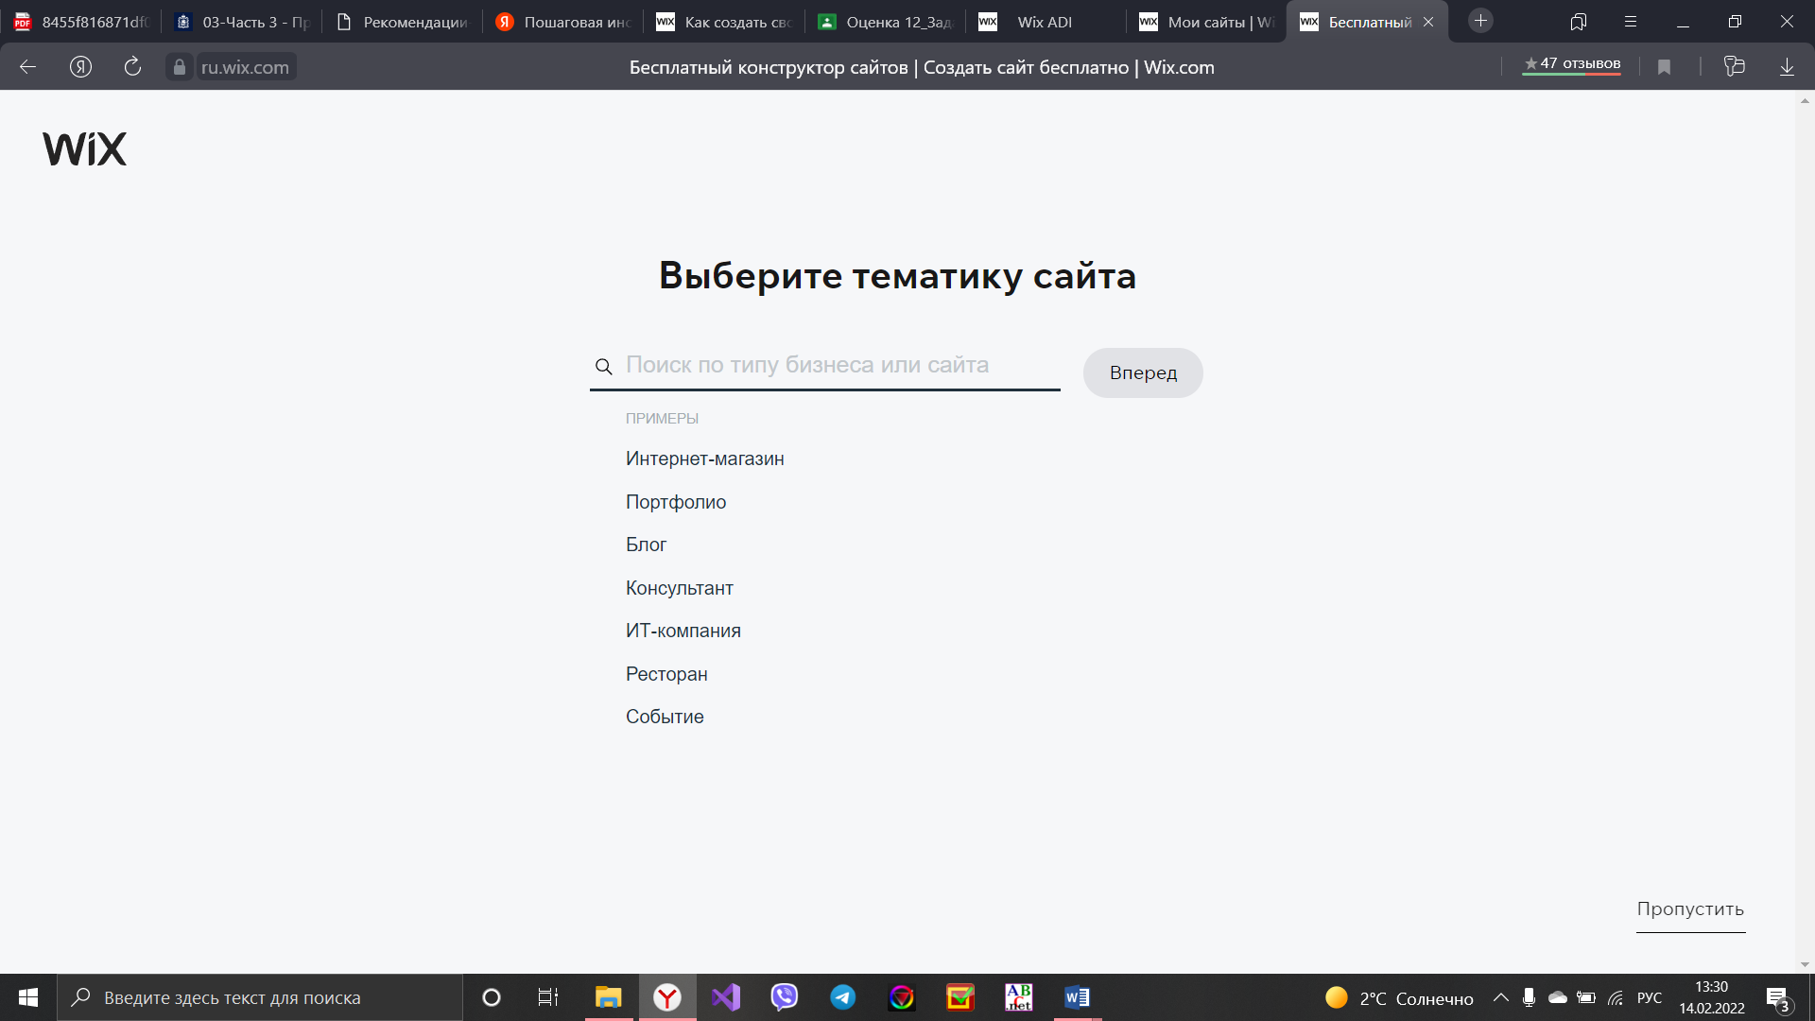

Рисунок 1 - Выбор типа сайта

Далее нужно выбрать подходящий инструмент для создания сайта.

Среди таких решений – автоматический сайт на основе искусственного

интеллекта, конструктор сайтов для новичков, платформа для разработчиков, готовые шаблоны и сервис для поиска специалистов. Для реализации нашего программного обеспечения было принято использовать шаблон (рисунок 2).

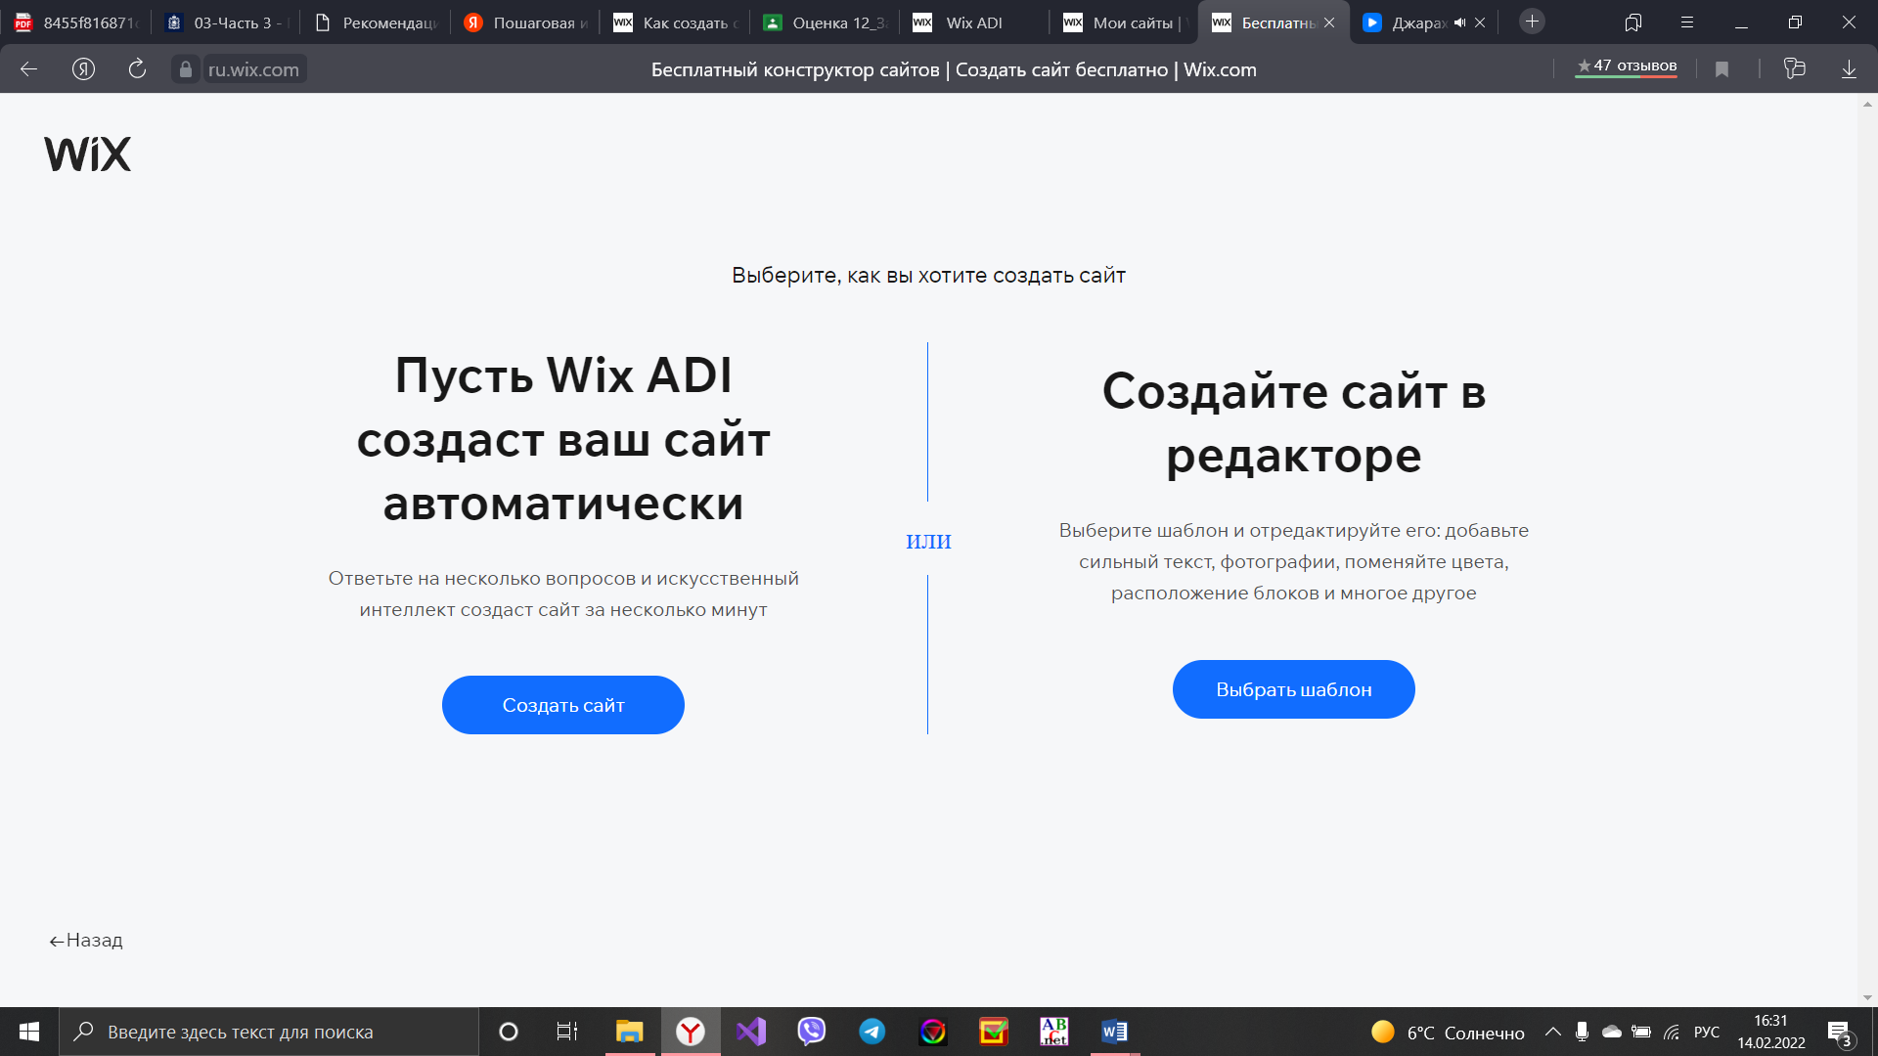

Рисунок 2 – Инструмент для создания сайта

Далее идет выбор шаблона (рисунок 3).

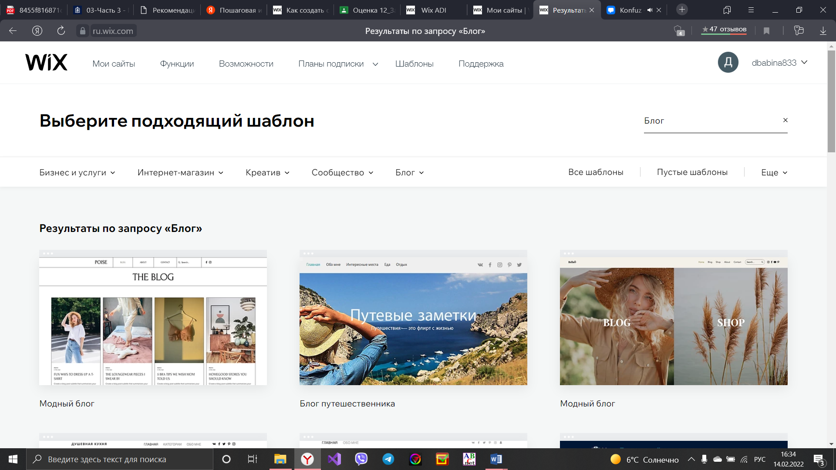

Рисунок 3 – Выбор шаблона

Далее идёт создание шаблоны, который включает в себя создание, добавление и редактирование страниц (рисунок 4).

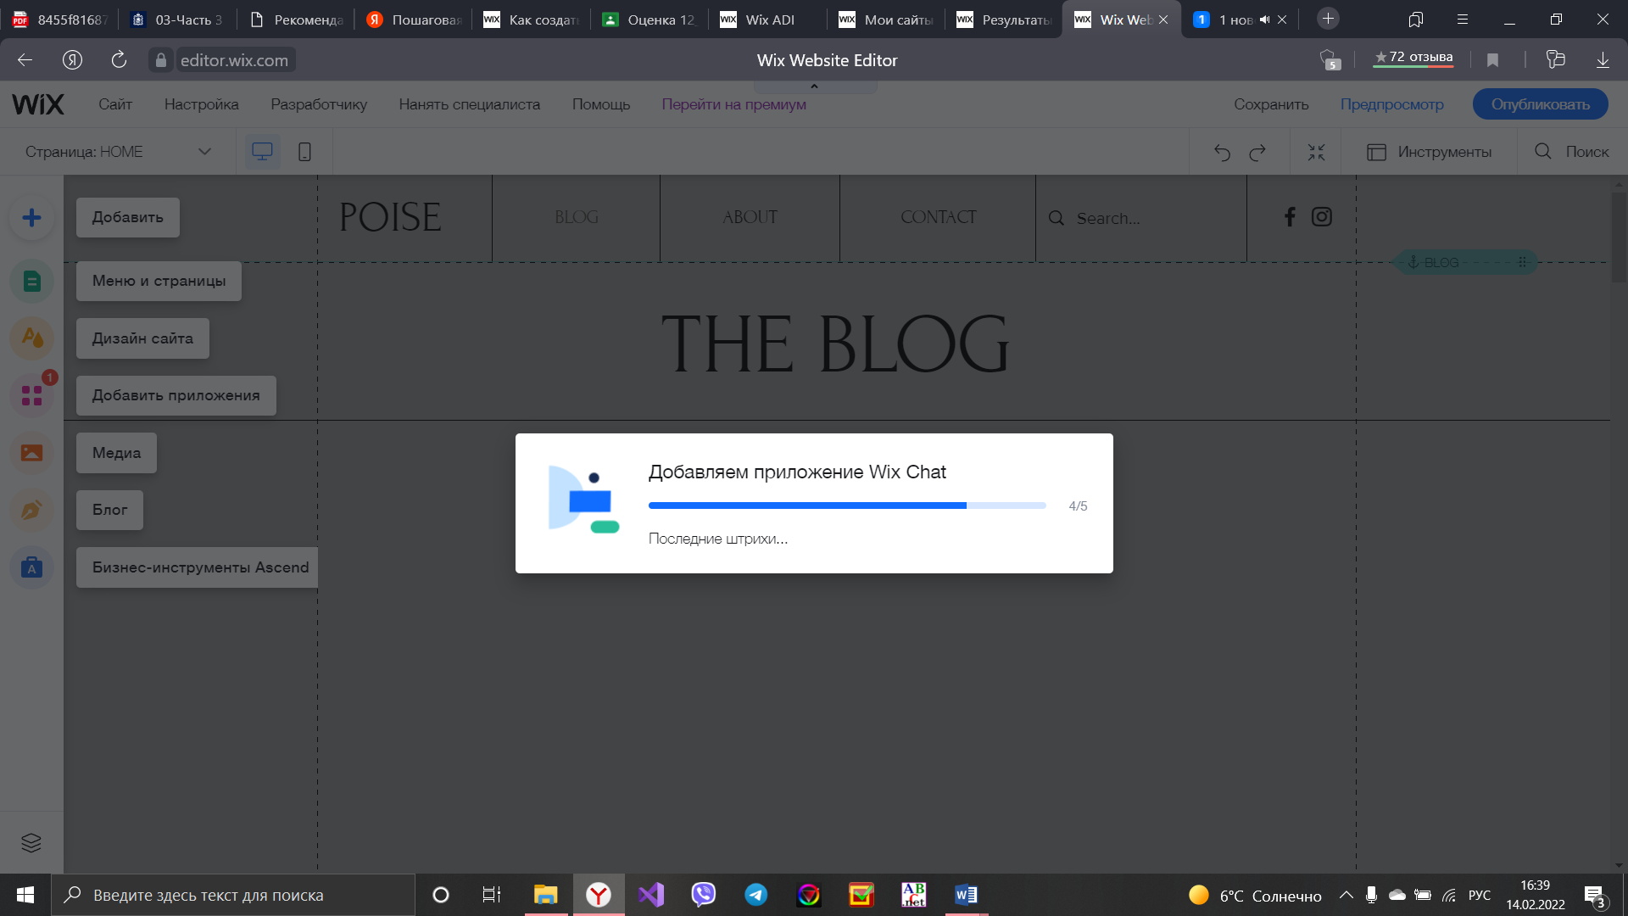

Рисунок 4 – Редактирование шаблона

После того, как у нас появится доступ к редактированию шаблона. Мы можем перейти к разработке самого программного обеспечения (web-ресурса).

**3.1.2 Настройка функциональности и дизайна**

Все элементы, которые есть на экране, можно изменить, переместить или удалить. При наведении курсора на блоки, находящиеся на страницах вашего программного обеспечения, появляется возможность отредактировать их. Если это тестовый элемент, то можно его переписать, изменить шрифт, начертание, размер, форматирование, цвет и другие параметры. У крупных блоков больше настроек – можно, например, выбрать что будет отображаться в данном блоке или изменить его параметры.

Панель инструментов конструктора состоит из 6 разделов. Чтобы было понятно, что можно в них делать, пройдёмся кратко по каждому разделу:

- «Добавить блок» - здесь можно добавить новый блок, выбрав для него дизайн, размер шрифта, шрифт и др.

- «Добавить страницу» - здесь можно добавить страницы, а также выбрать их дизайн и информацию, которая будет располагаться на ней.

- «Изменить стиль» - здесь можно изменить стиль страниц.

- «Изменить цвет» - можно изменить цвет текста.

- «Добавить анимацию» - здесь можно добавить различные эффекты для текста, картинок, а также самих блоков станицы.

- «Изменить дизайн страниц» - здесь можно изменить цветовую гамму, расположение объектов на странице.

- «Приложения» - здесь можно добавить различные формы общения с посетителями сайта, также запись на какие-то встречи или марафоны, можно создать группы, также можно добавить фото и видео.

**3.1.3 Редактирование страниц**

При выборе шаблона, описав ключевые слова и термины, создаются необходимые страницы. В итоге в разделе «Управление страницами», должен быть следующий перечень пунктов меню (рисунок 5).

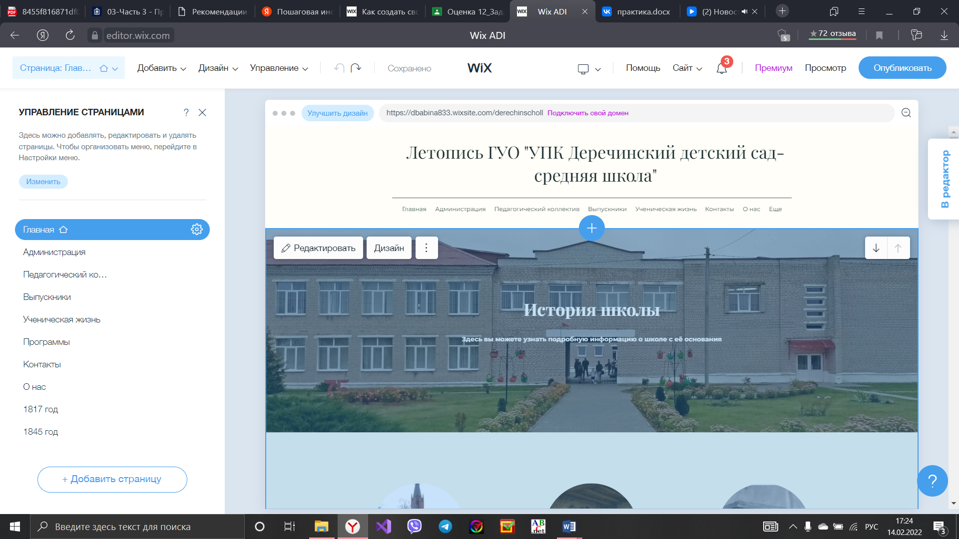

Рисунок 5 – Управление страницами

Переходим к редактированию страниц сайта. Для начала нужно настроить хедер и подвал сайта.

Хедер данного сайта будет содержать название и горизонтальное меню (рисунок 6).

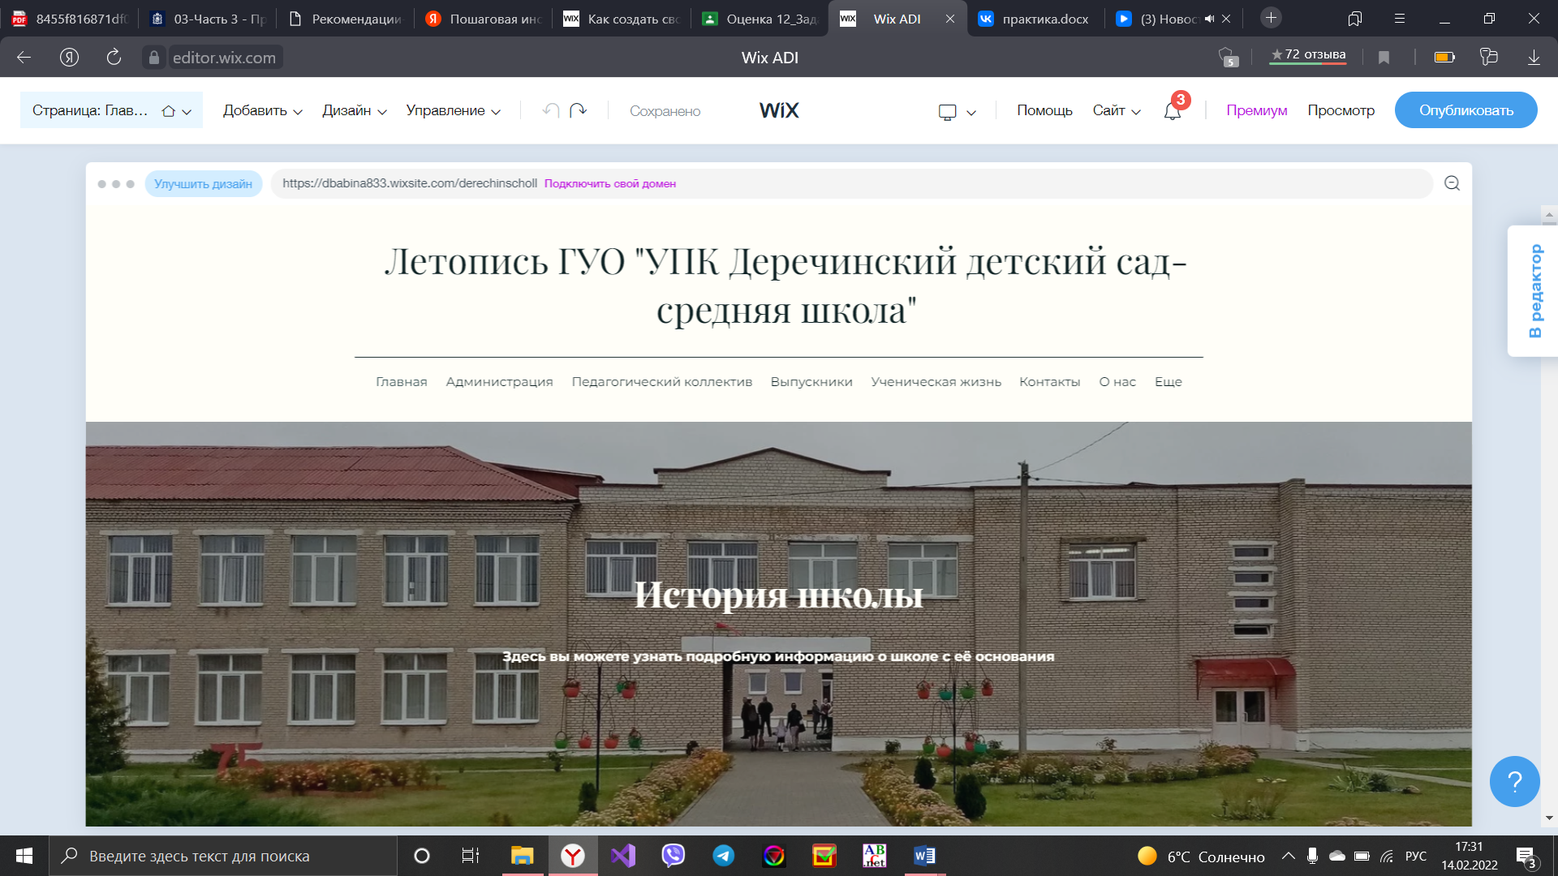

Рисунок 6 – Хедер сайта

Подвал состоит из следующих элементов: блок копирайта, ссылки на социальные сети (рисунок 7).

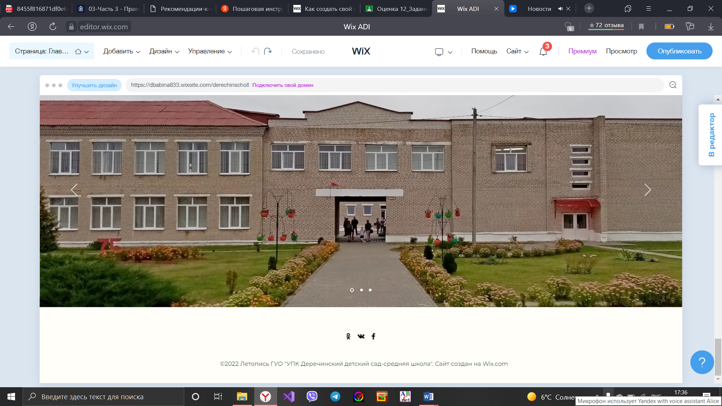

Рисунок 7 – Подвал сайта

Дальше приступим к редактированию главной страницы, под хедером расположена картинка с текстом (рисунок 8).

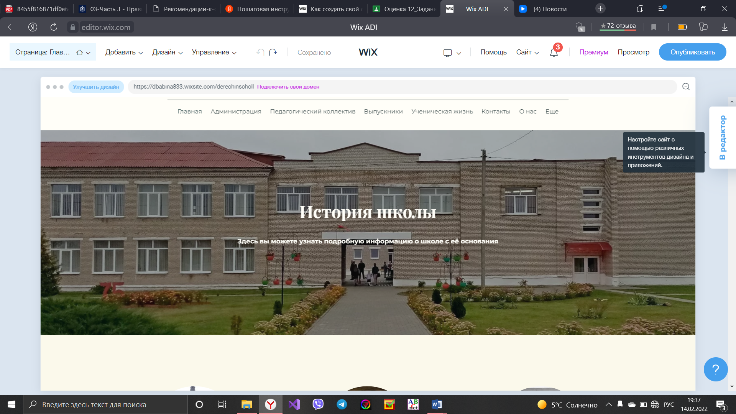

Рисунок 8 – Картинка и текст

Далее мы можем просмотреть летопись школы (рисунок 9).

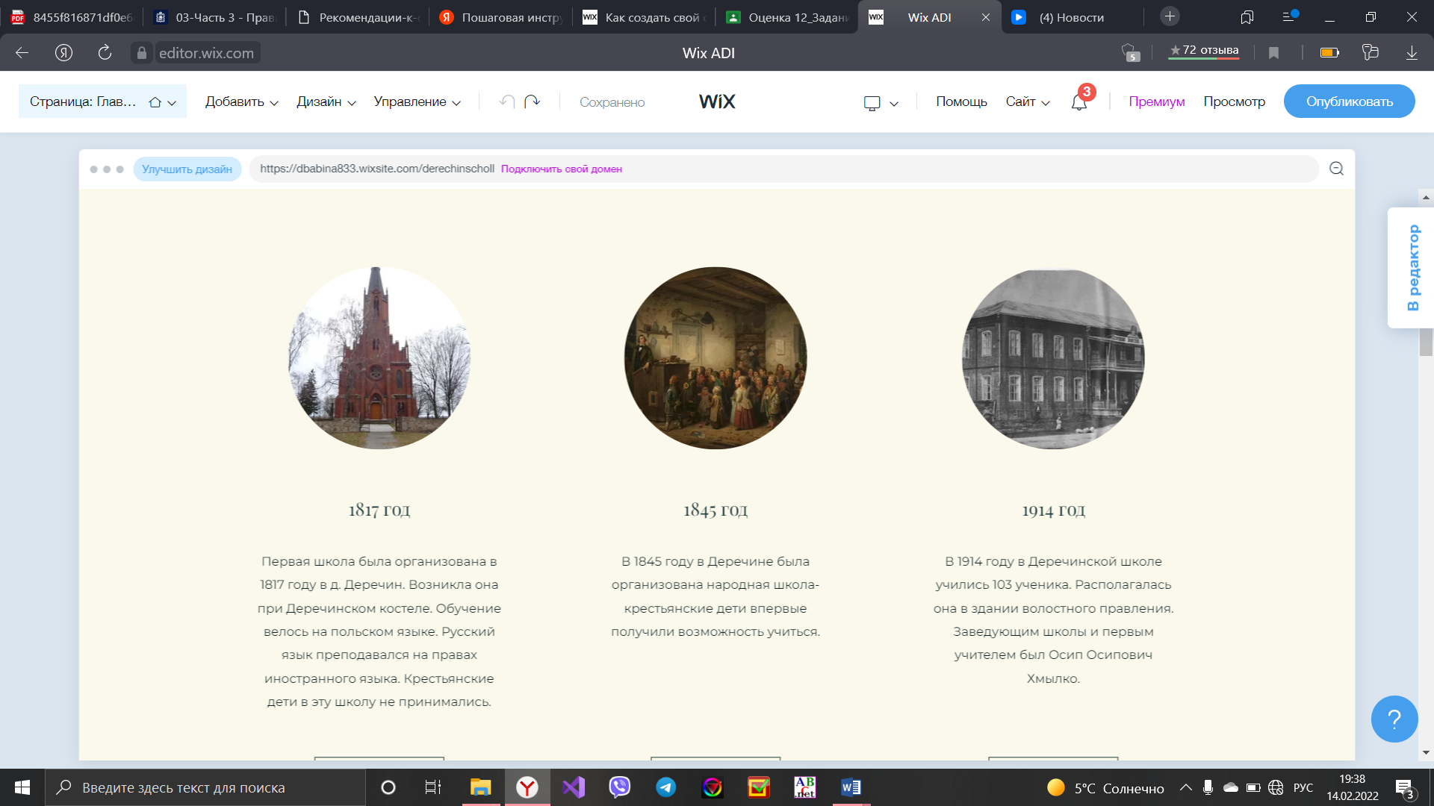

Рисунок 9 – Летопись школы

Редактирование страницы «Администрация». Все последующие страницы будут отредактированы под выбранным шаблоном и его дизайном (рисунок 10).

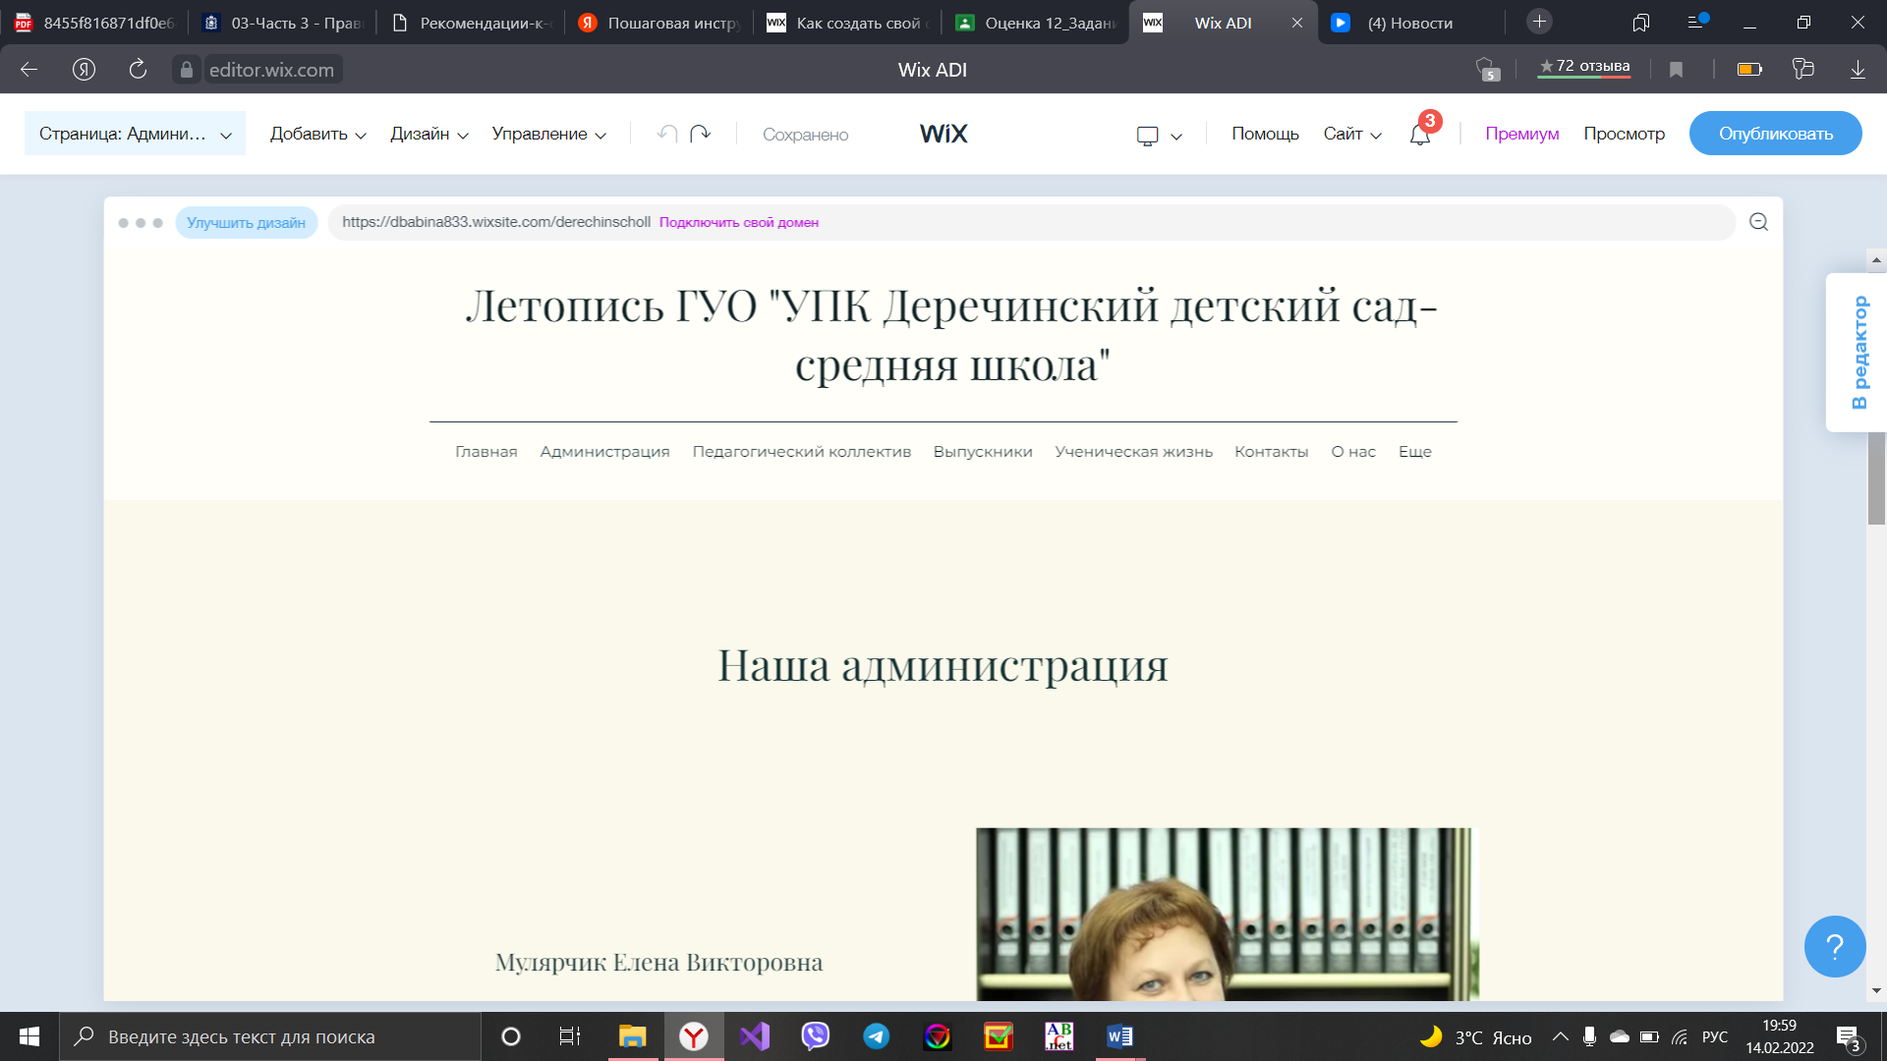

Рисунок 10 – Страница «Администрация»

Редактирование страницы «Педагогический коллектив» (рисунок 11).

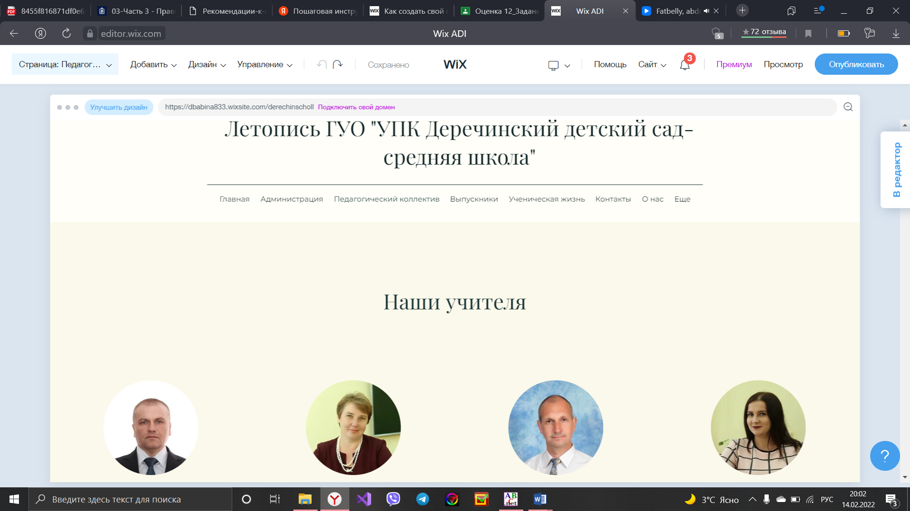

Рисунок 11 – Страница «Педагогический коллектив»

Редактирование страницы «Выпускники» (рисунок 12).

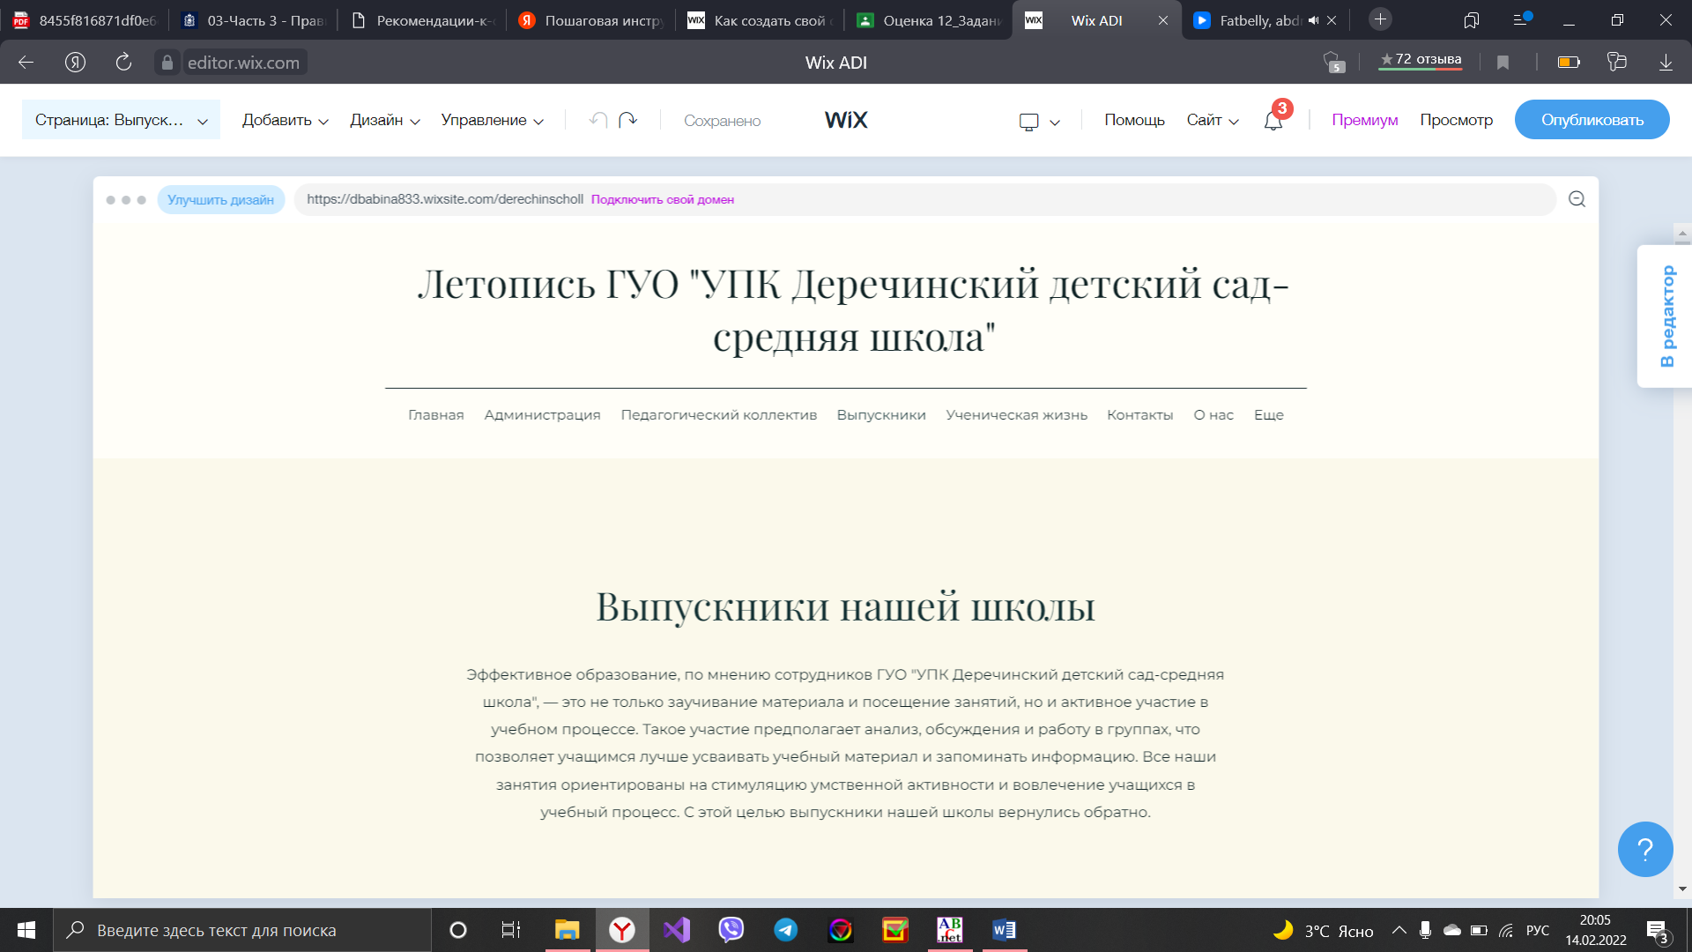

Рисунок 12 – Страница «Выпускники»

Редактирование страницы «Ученическая жизнь» представлена в виде галереи (рисунок 13)

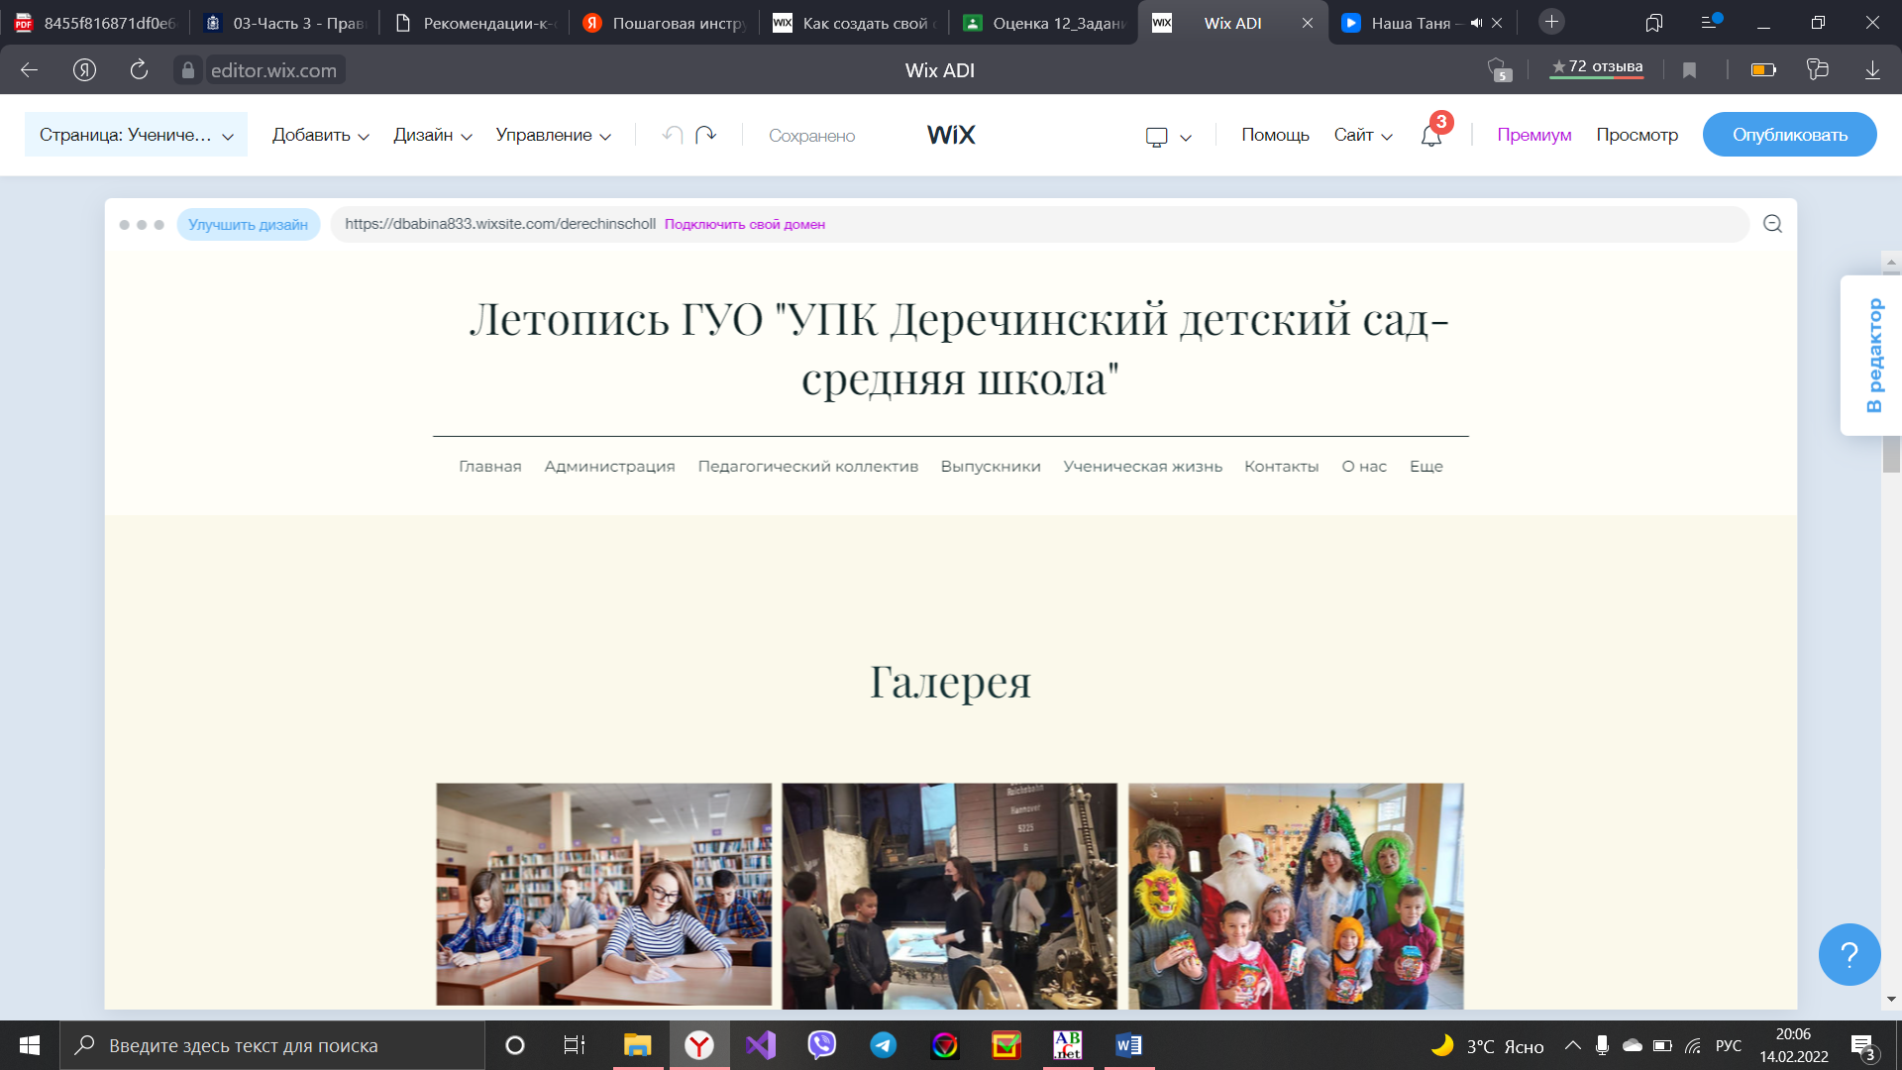

Рисунок 13 – Страница «Ученическая жизнь»

Редактирование страницы «Контакты» представлена в виде окна для обращения к администратору сайта (рисунок 14)

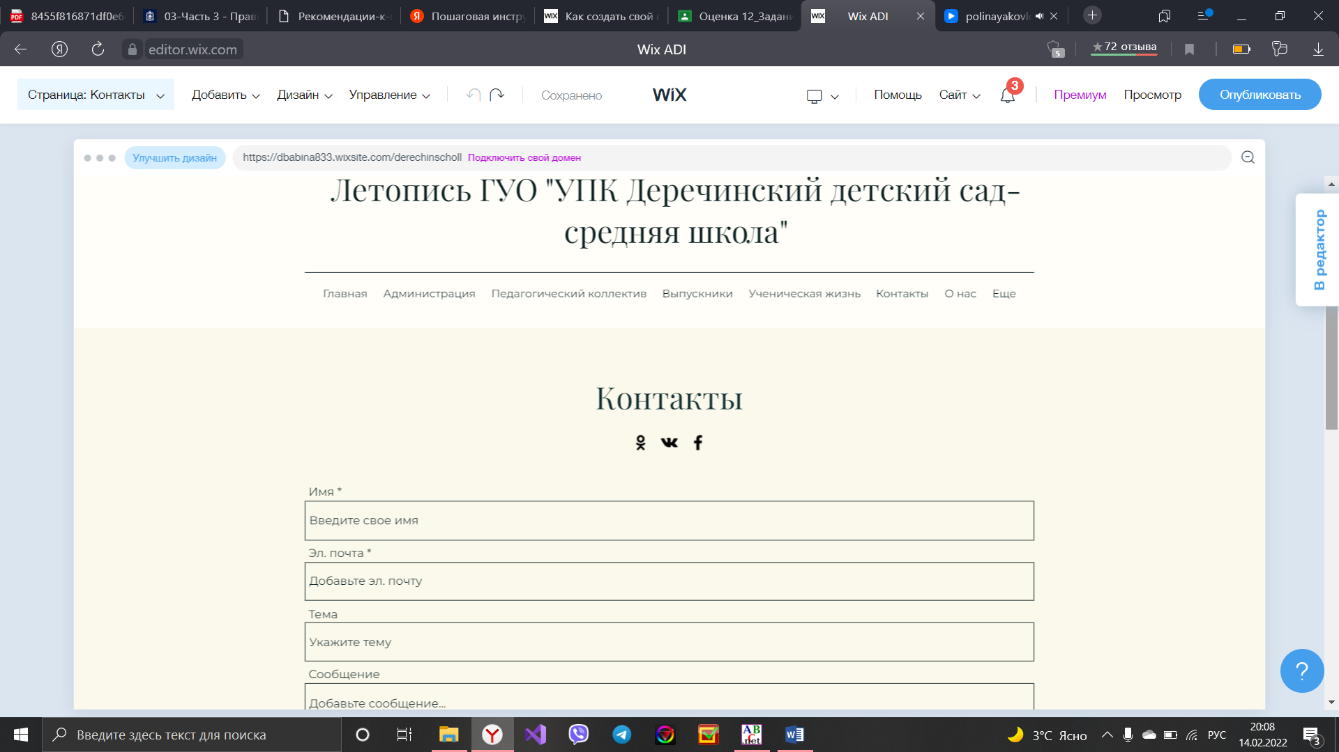

Рисунок 14 – Страница «Контакты»

Редактирование страницы «О нас» (рисунок 15)

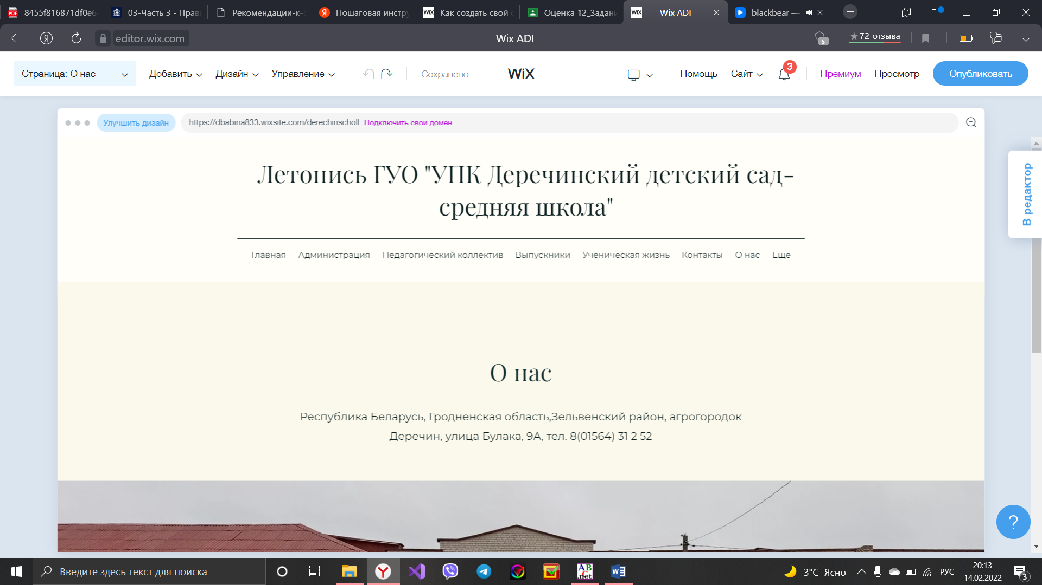

Рисунок 15 – Страница «О нас»

**3.1.4 Мобильная версия**

Конструктор сайтов Wix имеет свою настройку адаптивности сайта под различные расширения экрана. Если всё таки вас не устраивает то как сделал адаптивность Wix вы всегда можете сделать это самостоятельно. При редактировании страниц любым из возможных способов, у вас будет на панели инструментов возможность перейти в режим мобильной версии (рисунок 16), где вы сможете самостоятельно подобрать размеры и расположение деталей страниц сайта.

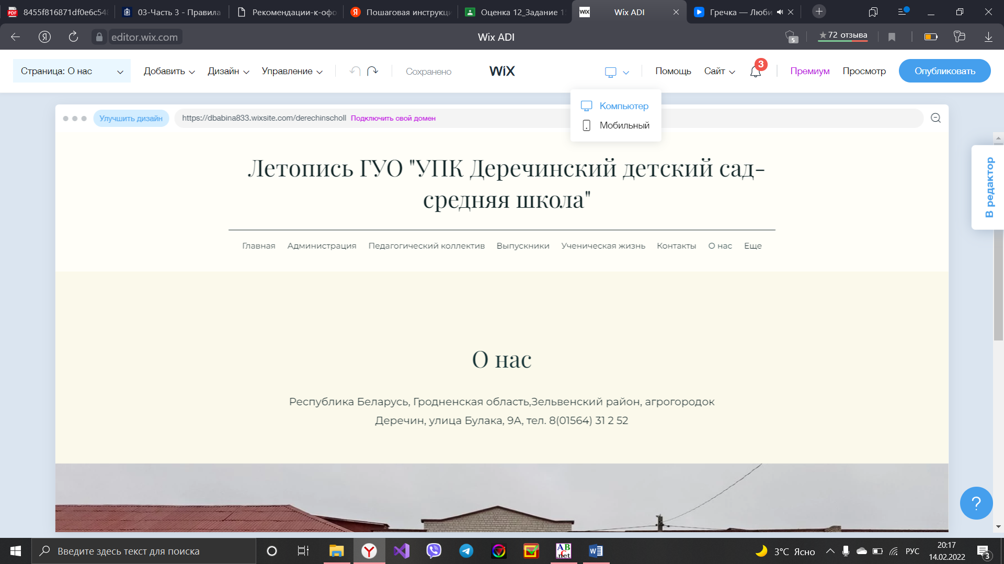

Рисунок 16 – Переход в мобильный режим

**3.1.5 Публикация сайта**

Как только вы заканчиваете с редактирование всех страниц сайта, предварительно вы можете просмотреть страницы, а затем нажать кнопку «Опубликовать», после публикации сайт принимает все последние изменения, последующие изменения требуют вашего соглашение, что внесенные вами изменения будут опубликованы на сайте.

**4 Тестирование**

При разработке программного обеспечения «Летопись «ГУО «УПК Деречинский детский сад-средняя школа» многие возникающие ошибки и недоработки были исправлены на этапе реализации программного продукта. После завершения испытания реализации программного обеспечения было проведено тщательное функциональное тестирование. Функциональное тестирование должно гарантировать работу всех элементов программного продукта в автономном режиме. Тестирование программного обеспечения было осуществлено в соответствии с тестами на использование, описанными в первом и втором разделе. С результатами тестирования и их смысловой нагрузкой можно ознакомиться в таблице 7 и 8. Таким образом мы можем заметить, что программный продукт выполняет ранее согласованные функции и требования.

Таким образом мы можем заметить, что программный продукт выполняет ранее согласованные функции и требования.

Таблица 7 – Отчёт о результатах тестирования функций для гостя.

|  |  |  |  |  |  |
| --- | --- | --- | --- | --- | --- |
| Название теста | Действие | Исходная информация | Ожидаемый результат | Физический результат | Результат тестирования |
| 1 | 2 | 3 | 4 | 5 | 6 |
| 1 Просмотр и переход на страницы сайта | Нажатие на любой раздел главного меню |  | Открытие выбранной страницы сайта | Открытие выбранной страницы сайта | Выполнено |
| 2 Переход при нажатии кнопок на страницах сайта | Нажатие на любую кнопку, находящуюся на страницах сайта |  | Переход на предполагаемую страницу | Переход на предполагаемую страницу | Выполнено |
| 3 Проверка формы «Контакты» | Ввод данных в указанные поля нас странице «Контакты» и отправка сообщения | Email: dbabina833@gmail.com ФИО: Бабина Дарья Текст сообщения: Здравствуйте! | Отправка сообщения на почту администратора с почты введенную пользователем | Отправка сообщения на почту администратора с почты введенную пользователем | Выполнено |
| 4 Проверка работы карты на странице «О нас» | Нажатие на карту, переход с одной точки на другую, масштабирование |  | Изменение положение изображения карты | Изменение положение изображения карты | Выполнено |
| 5 Открытие летописи | Нажатие на любую дату |  | Открытие страницы с информацией | Открытие страницы с информацией | Выполнено |
| 6 Открытие педагогического коллектива и администрации | Нажатие на любую фотографию |  | Открытие страницы с информацией | Открытие страницы с информацией | Выполнено |

Таблица 8 – Отчёт о результатах тестирования функций для администратора.

|  |  |  |  |  |  |
| --- | --- | --- | --- | --- | --- |
| Название теста | Действие | Исходная информация | Ожидаемый результат | Физический результат | Результат тестирования |
| 1 | 2 | 3 | 4 | 5 | 6 |
| 1 Добавление новой страницы | Переход в панели администратора в раздел «Страницы», нажатие на кнопку «Добавить», ввод требуемых данных |  | Добавление в страницу сайта и её отображение | Добавление в страницу сайта и её отображение | Выполнено |
| 2 Добавление новой информации на страницекнопок на страницах сайта | Переход на страницу, после этого требуется зайти в редактор и добавить необходимую информацию | Страницы сайта | Обновление страницы сайта и добавление информации | Обновление страницы сайта и добавление информации | Выполнено |
| 3 Удаление информации на странице | Переход на страницу, после этого требуется зайти в редактор и удалить необходимую информацию | Страницы сайта | Удаление информации со страниц сайта | Удаление информации со страниц сайта | Выполнено |
| 4 Редактирование информации на странице | Переход на страницу, после этого требуется зайти в редактор и изменить необходимую информацию | Страницы сайта | Изменение информации на странице сайта | Изменение информации на странице сайта | Выполнено |
| 5 Добавление даты | Переход в блок «Летопись», нажатие на кнопку «Добавить» | Данные о дате | Добавление даты в летопись | Добавление даты в летопись | Выполнено |
| 6 Удаление даты | Переход в блок «Летопись», нажатие на кнопку «Удалить» |  | Удаление даты из летописи | Удаление даты из летописи | Выполнено |
| 7 Редактирование даты | Переход в блок «Летопись», нажатие на кнопку «Изменить» | Новые данные о дате | Изменение даты в летописи | Изменение даты в летописи | Выполнено |

При тестировании программного продукта, в первую очередь нужно обратить внимание на правильную работу страниц. Показываются ли все изображения, виден ли текст, нет ли лишних пробелов и больших отступов. Далее нужно проверить работу обратной связи, чтобы после введенных пользователем данных на почту администратора приходило письмо. Так же нужно проверить верную работу соцсетей, чтобы при нажатии на их иконки пользователь осуществлял переход из сайта на страницу соцсетей. В конце нужно проверить работают ли комментарии.

В результате проведения тестирования выяснилось, что все ранее оговоренные функции и требования, были разработаны, а также протестированы. Тесты показали, что все функции работают правильно. Следовательно разработанное программное обеспечение можно передать заказчику. В ходе тестирования программного обеспечения продукта на разных устройствах не было выявлено каких-либо ошибок, так как адаптивность программного обеспечения была проведена на всех стадиях разработки.

**5 Руководство пользователя**

**5.1 Общие сведения о программном продукте**

Разрабатываемое ПО будет носить название «Летопись «ГУО «УПК

Деречинский детский сад-средняя школа». Данный программный продукт является летописью. Каталог данного ПО содержит информацию разделенной по датам с начала существования школы . Данный программный продукт преимущественно предназначен для людей интересующих историей школы.

Данный программный продукт может быть использован на любом устройстве, с любого браузера и в любое время суток. Быстродействие любой программы во многом зависит от характеристик выбранного персонального компьютера: рабочей частоты процессора, объема оперативной памяти и т.д.

Несмотря на все реализованные в ней задачи, она легко запускается и функционирует на любых машинах. Тестирование проводилось на разных классах ЭВМ и работать с данной программой было комфортно.

Программа разработана на ПК со следующими характеристиками:

- Процессор Ryzen 5 4000U, 4 ядра, 8 логических процессов, базовая частота 3.0 Ггц;

- Видеокарта Nvidia GeForce GTX 1050TI, 4 GB;

- ОЗУ 8 Гб;

**5.2 Инсталляция**

Данный программный продукт не требуется в установки на свой перс

нальный компьютер. Для полноценной работы web-ресурса вам необходимо иметь на своём компьютере установленный интернет-браузер и стабильное подключение к сети интернет. В случаи имеющих пунктов вам потребуется ссылка на web-ресурс (https://dbabina833.wixsite.com/derechinscholl), которую вам требуется вставить в любую поисковую строку, или можно воспользоваться теми же поисковыми системами, введя в них название web-ресурса.

**5.3 Выполнение программы**

**5.3.1 Запуск программы**

Для запуска web-ресурса «Летопись «ГУО «УПК Деречинский детский сад-средняя школа» вам необходимо иметь стабильное интернет-подключение и любой интернет-браузер. После вам потребуется ссылка на web-ресурc(https://dbabina833.wixsite.com/derechinscholl), которую вам требуется вставить в любую поисковую строку, или можно воспользоваться теми же поисковыми системами, введя в них название web-ресурса.

**5.3.2 Инструкция по работе с программой**

После того как вы перешли по ссылке, которую вы ввели в поисковую систему или нашли в поисковике браузера по названию web-ресурса, у вас в браузере откроется главная страницы сайта (рисунок 17).

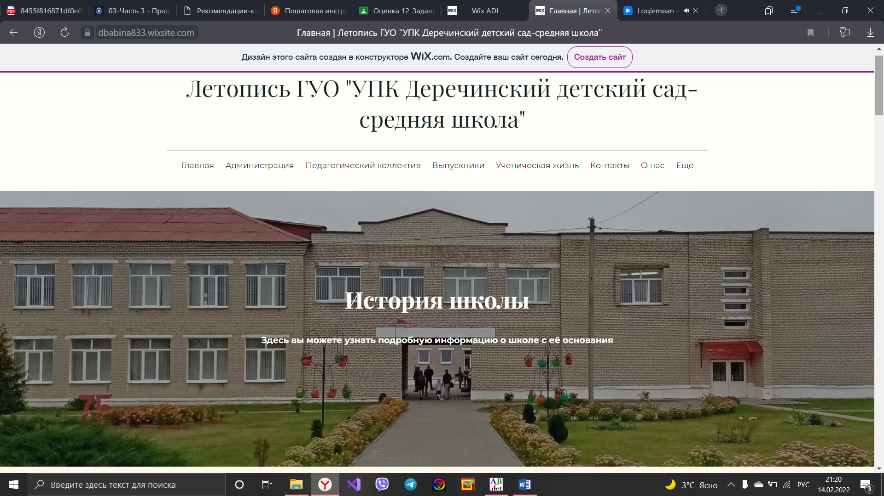

Рисунок 17 – «Главная страница»

Далее, выбирая пункты меню, вы можете переходить на страницы сайта (рисунок 18)



Рисунок 18 – Страница «Администрация»

Страница «Педагогический коллектив» (рисунок 19).



Рисунок 19 – Страница «Педагогический коллектив»

Страницы «Выпускники» (рисунок 20).



Рисунок 20 – Страница «Выпускники»

Страница «Ученическая жизнь» представлена в виде галереи (рисунок 21)



Рисунок 21 – Страница «Ученическая жизнь»

Страница «Контакты» представлена в виде окна для обращения к администратору сайта (рисунок 22)



Рисунок 22 – Страница «Контакты»

Редактирование страницы «О нас» (рисунок 23)



Рисунок 23 – Страница «О нас»

**5.3.3 Завершение работы с программным продуктом**

Завершить работу с web-ресурсом можно двумя способами. Первый способ заключается в том, чтобы закрыть вкладку в интернет-браузере, а второй способ подразумевает полное закрытие браузера.

**Заключение**

Целью данного проекта на практику являлась разработка ПО «Летопись «ГУО УПК Деречинский детский сад-средняя школа»

Нужно заметить, что в программном продукте был реализован простой и удобный интерфейс, который позволяет использовать web-ресурс тому пользователю, который не обладает отличными навыками работы с программными продуктами данного типа. При разработке были выполнены требования, поставленные в 1 и 2 разделе документации. Пользователь может просматривать информацию, смотреть информацию о сайте, получать обратную связь от квалифицированных специалистов.

После долгого и тщательного тестирования веб-ресурса были выявлены небольшие ошибки и недоработки, которые в последствии были исправлены на стадии тестирования. В целом при реализации программного продукта, были выполнены все условия, поставленные на начальном этапе разработки. Из чего мы можем сделать вывод, что web-ресурс можно передавать заказчику и вводить в эксплуатацию. Так же в процессе создания программного продукта была подготовлена программная документация. Я научилась разрабатывать диаграмму Ганта и тесты на использование в процессе тестирования.

**Список использованных источников**

1. Информация руководителя практики о преподавателях, летописи и предоставление фото школы «ГУО УПК «Деречинский детский сад-средняя школа»
2. Конструктор сайтов WIX:[Электронный ресурс]- Режим доступа: <https://gruzdevv.ru/services/konstruktor-sajtov-wix/>

**Приложение А**

**Диаграмма вариантов использования**

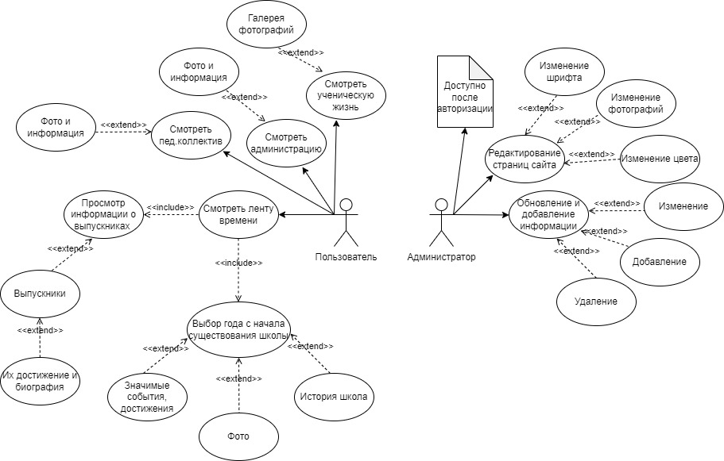

Рисунок 24 – Диаграмма вариантов использования

**Приложение Б**

**Модель данных**

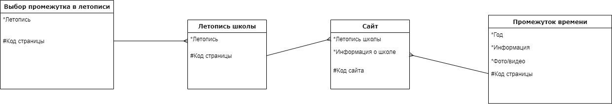

Рисунок 25 – Модель данных

**Приложение В**

**Структура сайта**

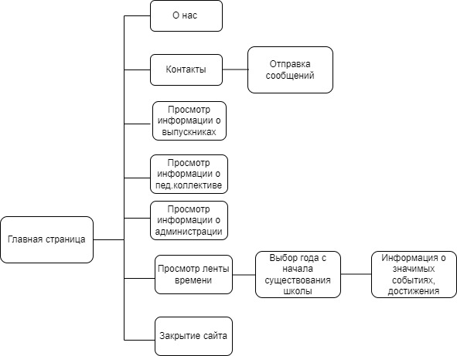

Рисунок 26 – Структура сайта

**Приложение Г**

**Диаграмма последовательности**

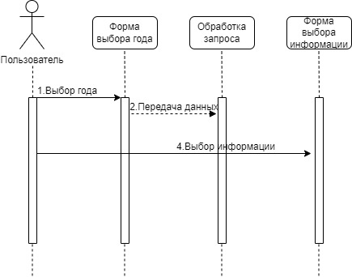

Рисунок 27 – Диаграмма последовательности

**Приложение Д**

**Диаграмма деятельности**

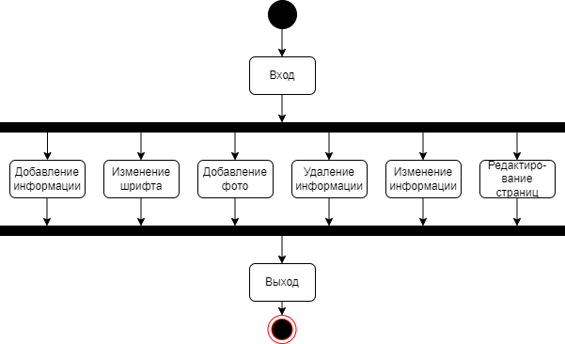

Рисунок 28 – Диаграмма последовательности

**Приложение Е**

**Прототип пользовательского интерфейса (главная страница)**

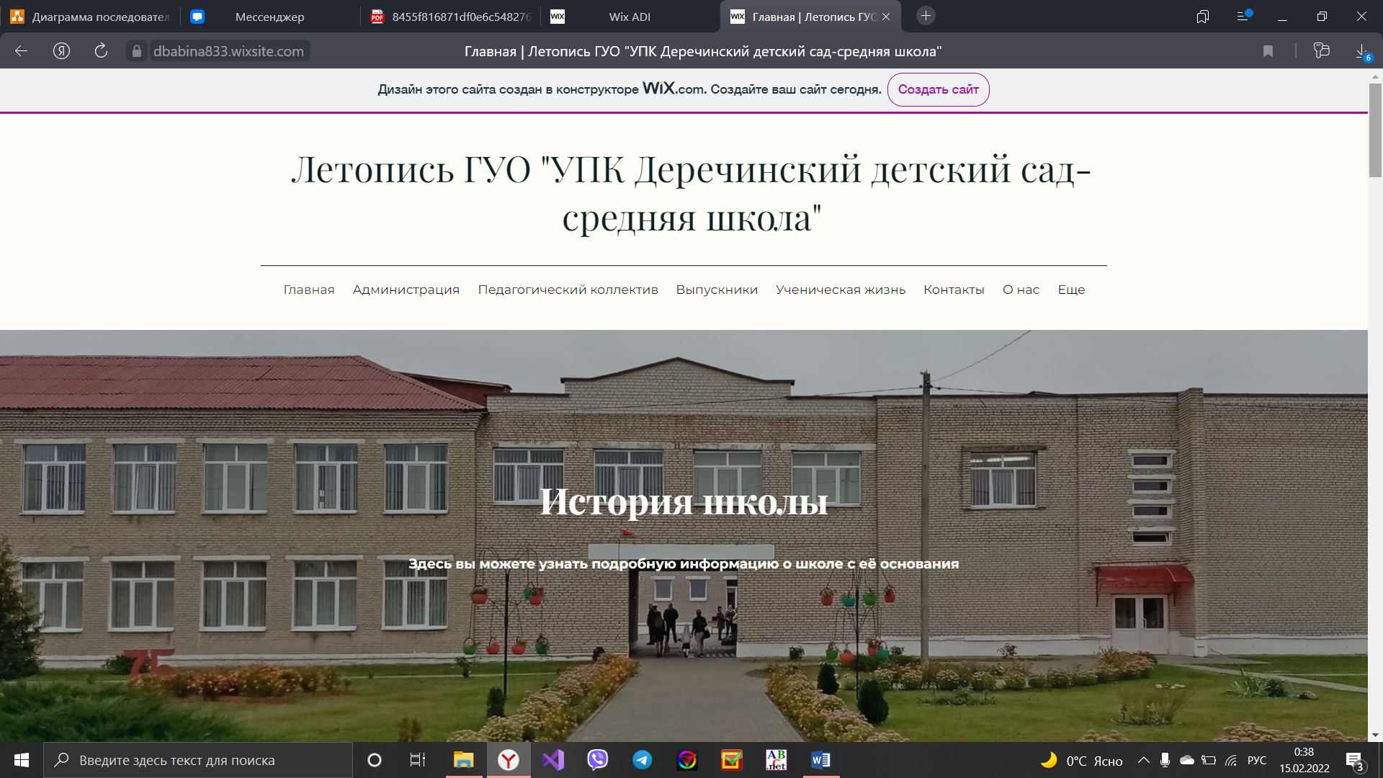

Рисунок 29 – Декстоп

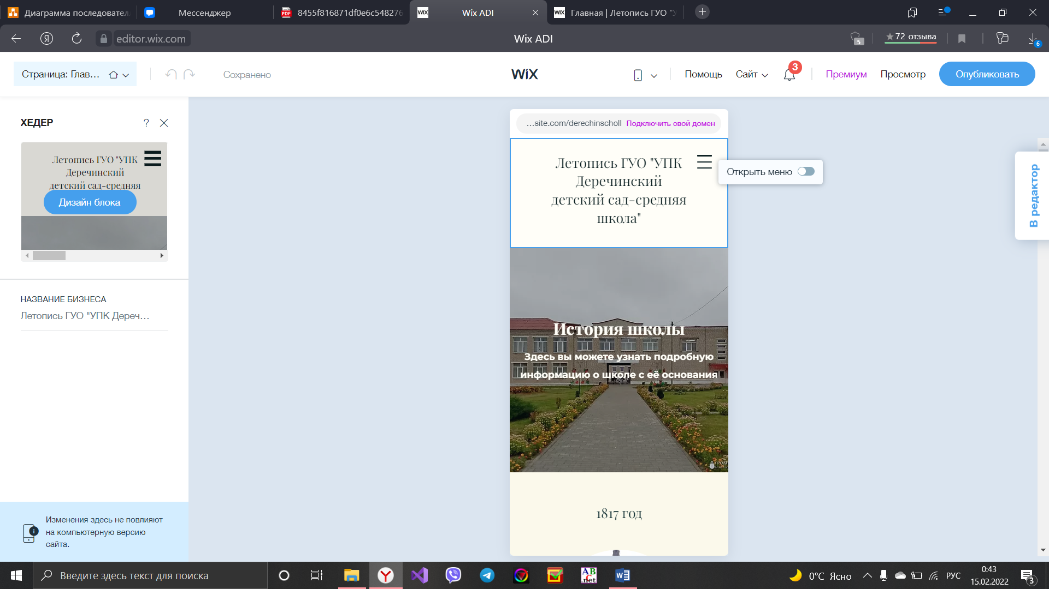

Рисунок 30 – Телефон

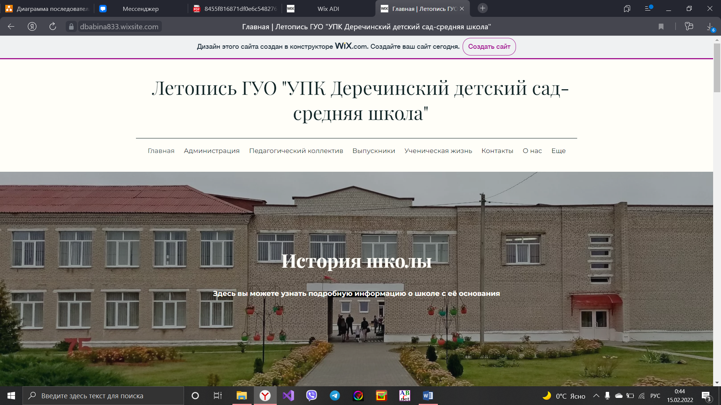

Рисунок 31 – Планшет

**Приложение Ж**

**Диаграмма Ганта**

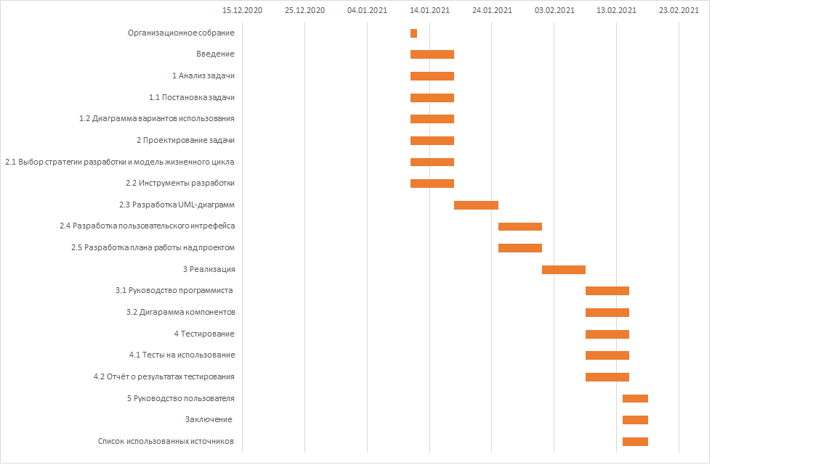

Рисунок 31 – Диаграмма Ганта